РЕФЕРАТ

Зм.

Лист

№ докум.

Підпис

Дата

Лист

4

РМ.172.01.01

Розробив

СвербіненкоВ,С

Перевірив

Лорія М.Г.

Н. Контр.

Лорія М.Г.

Т. Контр.

Затвердив

Смолій В,М..

Дослідження датчику руху для системи живлення «Розумний будинок»

Літ.

Листів

128

РЕА-16дм

Пояснювальна записка містить: **128 листа, 39 рисунків, 14 таблиць, 33 літературних джерел.**

РОЗУМНИЙ БУДИНОК, SCADA СИСТЕМА TRACE MODE 6, ДРУКОВАНА ПЛАТА, НАЧІПНИЙ ЕЛЕМЕНТ, ДРУКОВАНИЙ ПРОВІДНИК, ЛІНІЇ ЗВЯЗКУ, ТРАСУВАННЯ, БЛОК СХЕМА, ДЕТЕКТОР.

Об’єкт розробки – автоматичний датчик руху.

Ціль розробки –дослідити роботу датчика руху системи життезабезпечення «розумний будинок»

У дипломномій роботі досліджується датчику руху для системи «Розумний будинок». У ході виконання магістерської дипломної роботи досліджена схема електрична принципова, топологія та технологія друкованої плати, ескізні проекті деталей корпусу та етапів збірки корпусу. Проведені розрахунки друкованого монтажу, теплового режиму та надійності. Проведено дослідження впливу температури навколишнього середовища на роботу пристрою.

**ЗМІСТ**

**ПЕРЕЛІК СКОРОЧЕНЬ** 7

**ВСТУП** 8

**1 ЛІТЕРАТУРНИЙ ОГЛЯД** 9

1.1 Розумний будинок. Поняття та принципи 9

1.2 Технічна частина системи 11

1.3 Історія виникнення 13

1.4 Структура розумного будинку 15

1.5 Застосування системи SCADA TRACE MODE 6 21

1.6 Вибір обладнання 24

**2 АНАЛІЗ ТЕХНІЧНОГО ЗАВДАННЯ** 31

2.1 Аналіз призначення виробу 31

2.2 Аналіз вимог ТЗ 31

2.3 Аналіз принципу дії та схеми електричної принципової 32

2.4 Аналіз елементної бази 34

2.5 Аналіз аналогічних конструкцій 45

2.6 Аналіз вимог до виробництва 47

2.7 Розробка додаткових технічних вимог до конструкції ЕА 48

2.8 Визначення вимог до проектованого виробу 49

2.9 Аналіз конструкції корпусу 49

**3 РОЗРОБКА КОНСТРУКЦІЇ** 50

3.1 Вибір типу і розмірів друкованої плати 50

3.2 Конструктивно - технологічний розрахунок ДП 54

3.3 Розрахунок по постійному струму 57

3.4 Розрахунок по змінному струму 59

3.5 Розрахунок дискретних ланцюгів 62

3.6 Розміщення начіпних елементів на ДП 63

3.7 Трасування друкованих провідників 65

3.8 Перевірочний розрахунок теплового режиму 68

3.9 Розрахунок надійності пристрою 70

**4 ТЕХНОЛОГІЯ ВИГОТОВЛЕННЯ ПРИСТРОЮ** 73

4.1 Вибір й обґрунтування методів виготовлення блоку 73

4.2 Вибір й обґрунтування методу виготовлення ДП 74

4.3 Установка навісних елементів на ДП 78

4.4 Аналіз технологічності виробу 85

**5 АВТОМАТИЗОВАНЕ ПРОЕКТУВАННЯ ДП** 92

5.1 Структура і функції системи P – CAD 92

5.2 Технологія автоматизованого проектування ДП 93

5.3 Розміщення елементів 97

5.4 Трасування друкованих провідників 98

5.5 Розробка і випуск конструкторської документації 100

**6 ОХОРОНА ПРАЦІ Й НАВКОЛИШНЬОГО СЕРЕДОВИЩА** 103

6.1 Аналіз небезпечних і шкідливих факторів при виробництві виробу 103

6.2 Заходи з охорони праці 106

**ВИСНОВКИ** 117

**ПЕРЕЛІК ВИКОРИСТАНИХ ДЖЕРЕЛ** 118

**ДОДАТОК А** 121

**ДОДАТОК Б** 127

**ДОДАТОК В** 128

ПЕРЕЛІК СКОРОЧЕНЬ

АВ – аксіальні виводи;

АСУ – автоматизована система управління;

АСУТП – автоматизована система управління технологічним процесом;

БДП – багатошарова друкована плата;

ДВ – друкований вузол;

ДП - друкована плата;

ДДП – двостороння друкована плата;

ДСТУ - державний стандарт України;

ЕА – електронна апаратура

ЕРЕ – електро радіоелемент;

ЕОМ – електронно обчислювальні машини;

ІМС – інтегральна мікросхема;

ІС – інтегральна схема;

КД – конструкторська документація;

КПМ – компонент поверхневого монтажу

НЕ – начіпний елемент;

ОВ – осьові виводи;

ОДП – одностороння друкована плата;

РЕА - радіоелектронні апаратури;

САПР - система автоматизованого проектування.

СКС – структурована кабельна система;

СМС – світло монтажний стіл;

ТЕЗ – типовий елемент заміни;

ТЗ – технічне завдання;

ТУ – технічні умови;

ТП - технологічний процес;

ЦМС – центральний модуль системи;

ЧПУ – числове програмне управління

**ВСТУП**

Бурхливий розвиток супутникового телебачення привів до того, що майже все населення має телевізійні супутникові приймачі - ресивери. Роль супутникового телебачення не обмежується телевізійним мовленням, що дає можливість людині не тільки одержувати останню інформацію про навколишній світ, але й приймати розважальні і науково - пізнавальні програми. У наш час немає такої галузі народного господарства, науки або техніки, де не використовувалося б супутникове телебачення. Без телебачення був би неможливий прогрес сучасної науки і техніки: освоєння космосу, рішення технологічних завдань, застосування GPS – навігації.

Велика кількість телевізійних супутникових приймачів та HD - телевізорів у населення вимагає якісного прийому супутникового сигналу. Він залежить від якості устаткування: конвертору (“головки”), DiSEqC-перемикача, СВЧ – роз’ємів, коаксіального кабелю між ними.

Темою даного дипломного проекту є розробка конструкції і технології виробництва багатошарової друкованої плати DiSEqC-перемикача супутникового сигналу від одного з двох конверторів до ресиверу. Для нормальної роботи проектований пристрій повинен забезпечувати пило - і вологозахищеність, стійкість до зовнішнього агресивного середовища. Тема дипломного проекту була запропонована проекту закладу як найзатребуваніша в наш час, щоб реалізувати знання, отримані при навчанні у технічному закладі та при проходженні переддипломної практии.

У розроблюваний пристрій використовується елементна база закордонного виробництва, що значно підвищує його надійність.

При виробництві розроблюваного пристрою необхідно орієнтуватися на дріб-носерійне багатономенклатурне виробництво.

Результатом виконання дипломного проекту є пояснювальна записка, складальне креслення пристрою, креслення друкованої плати.

**1 ЛІТЕРАТУРНИЙ ОГЛЯД**

* 1. **Розумний будинок. Поняття та принципи**

Концепція «розумний будинок» являє собою інноваційний підхід у проектуванні та будівництві будівель, що забезпечує споживачеві підвищення рівня комфорту і безпеки при оптимальних витратах на будівництво та зниженні експлуатаційних витрат. Поняття «розумний будинок» (Intelligent building) було сформульовано «Інститутом інтелектуальної будівлі» у Вашингтоні в 70-ті роки минулого століття: «Будівля забезпечує продуктивне й ефективне використання робочого простору». «Розумним будинком» можуть бути як великі будинки і комплекси (офісні центри, об'єкти міської інфраструктури, житлові будівлі, виробничі комплекси), так і невеликі будинки, котеджі, магазини і т.д.

Вартість експлуатації будівель перевищує вартість будівництва у декілька разів і зниження експлуатаційних витрат є одним з основних напрямів розвитку міської інфраструктури.

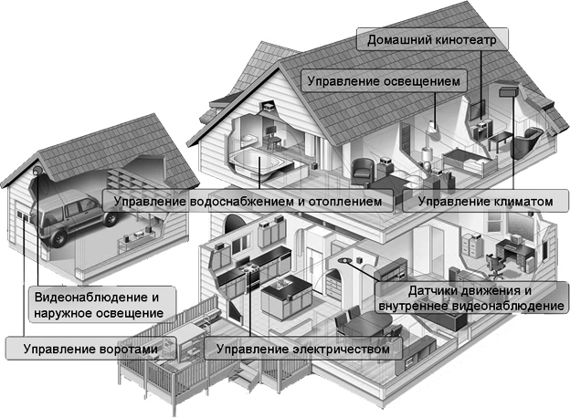

Рисунок 1.1 Система «Розумний будинок»

Комплекс автоматизованих інженерних систем в «розумному будинку» пов'язаний в єдину мережу передачі і протоколювання інформації, за рахунок чого всі автоматизовані інженерні системи працюють злагоджено і відповідно до заздалегідь розроблених алгоритмів. Злагоджена робота безлічі підсистем забезпечення життєдіяльності (системи вентиляції, кондиціонування, опалення, водопостачання, пожежної та охоронної сигналізації, відеоспостереження, освітлення, телекомунікаційних мереж і т.д.) з пріоритетом систем пожежної безпеки забезпечує безперебійну роботу інженерного підвищення оперативності управління об'єктом:

* зниження енергоспоживання;
* підвищення надійності функціонування обладнання;
* збільшення терміну служби обладнання;
* суттєвою економії на кабельних мережах і мережевому обладнанні;
* зниження трудовитрат експлуатаційних та диспетчерських служб;
* можливості модернізації та використання обладнання різних виробників;
* зниження витрат при модернізації за рахунок використання можливостей відкритої мережевої архітектури LonWork і BACNet.

Крім того, за рахунок підтримки оптимального рівня температури, вологості і освітленості в будівлі створюються комфортні умови роботи, що позитивно впливає на продуктивність праці і загальний психофізичний стан співробітників.

За оцінкою фахівців компанії Армо-ГРУП, одного з найбільших у Росії інтеграторів енергозберігаючих систем життєзабезпечення, безпеки та управління будівлею:

* зниження щомісячних комунальних платежів складає в середньому 20%;
* збільшується в 2 рази термін служби обладнання за рахунок автоматичної підтримки оптимального режиму роботи;
* скорочуються в 3 рази витрати на служби експлуатації, оскільки більшість систем автоматизовані.
  1. **Технічна частина системи**

Системи автоматизації та диспетчеризації, які представляють собою апаратно-програмний комплекс, який здійснює збір, збереження та аналіз даних від різних систем будівлі, а також управління роботою цих систем, є основою «розумного будинку».

Мережеві контролери, які використовують відкриті протоколи і стандарти передачі даних LonWork і BACNet, здійснюють контроль і управління роботою підвідомчих їм інженерних систем, а також обмін даними з іншими системами управління будівлею. Відкриті протоколи (стандарти відкритих систем) дозволили вирішити проблему сумісності обладнання різних виробників. Мережа управління LonWorks підтримує різні середовища для передачі інформації:

* кабель «вита пара»;
* коаксіальний кабель;
* волоконно-оптичний кабель;
* радіоканал.

Стандарт LonWorks на основі структурованої кабельної системи (СКС) дозволяє будувати системи управління будівлями за «вільною» топологією, яка найкращим чином відповідає структурі комплексних систем «розумного будинку». Основна перевага технології LonWorks полягає в тому, що це відкрита система. Будь-який виробник, системний інтегратор або кінцевий користувач може отримати до неї авторизований доступ. Дану технологію підтримують понад 350 членів асоціації LonMark International.

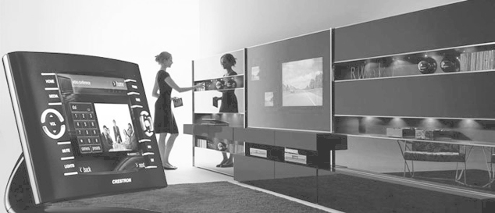

Рисунок 1.2 Панель управління системи «Розумний будинок»

До складу комплексної системи управління і моніторингу «розумного будинку» може входити велика кількість інженерних підсистем:

* безперебійного електропостачання;
* електроосвітлення та управління освітленням;
* водопостачання;
* водовідведення;
* опалення;
* підготовки повітря;
* вентиляції;
* кондиціювання;
* обліку енергоресурсів;
* сигналізації;
* оповіщення;
* пожежогасіння;
* охоронного відео спостереження;
* контролю та управління доступом;
* збору та обробки інформації;
* електрочасофікації;
* конференцзв'язок;
* телефонних мереж;
* телебачення;
* диспетчерською зв'язку;
* управління паркінгом;
* екологічного контролю.

Незважаючи на значний список, більшість з цих складових так чи інакше присутні в сучасних будівлях у вигляді окремих інженерних систем.

**Переваги системи «Розумний будинок»:**

1. Зниження ролі «людського фактора» - одна з основних тенденцій розвитку сучасних технологій, у тому числі і стосовно до концепції «розумного будинку». Особливо це важливо в системах безпеки, так як людина в екстрених ситуаціях поводиться не передбачувано і краще довірити ці функції автоматиці;

2. Підвищення рівня безпеки при експлуатації будівлі;

3. Зниження витрат на експлуатацію будівлі;

4. Зниження витрат у разі модернізації інженерних систем;

5. Можливість управління всім комплексом інженерних систем з одного диспетчерського пульта;

6. Підвищення надійності роботи інженерних систем;

7. Підвищення «комфортності» будівлі.

* 1. **Історія виникнення**

Ідея створення «розумного будинку» вперше з'явилася у США. Найперші "розумні будинки" - в заможних американців - почали обладнувати електронікою в 1950-х роках. Як комплексне рішення задачі спочатку з'явилися Intelligence Buildings (інтелектуальні будівлі), основою яких були структуровані кабельні мережі. Система дозволяла комутувати і використовувати один і той же кабель для потреб АТС, комп'ютерної мережі, системи безпеки та інше. Потім почали з'являтися системи мультиплексування каналів зв'язку, що дозволяють передавати по одному кабелю різну інформацію одночасно.

Бурхливий розвиток інформатики дозволив форсувати ці роботи, коли всім стало зрозуміло, що будь-який проект кабельної системи будівлі застаріває до моменту завершення будівництва.

Оскільки розвиток даного напрямку ставав більш ніж прибутковим, на нього були пущені чималі кошти і в результаті з'явилася ідея "розумного будинку". Вперше це завдання було вирішено в 1978 році компаніями Х10 USA і Leviton, які розробили технологію для управління побутовими приладами по дротах побутової електромережі. Але технологія ця була розрахована на напругу 110 В і частоту мережі 60 Гц, тому не набула поширення в Росії. Втім, Х10 сьогодні вже вважається застарілим, оскільки створювався для управління електроосвітлювальними пристроями і підтримував лише шість команд управління живленням. Для створення "інтелектуального будинку" цього явно недостатньо. Аудіо- та відеотехніка вимагають як мінімум команд зміни каналів, зміни гучності і управління відтворенням, а ще потрібно керувати системою HVAC (опалення, вентиляція, кондиціювання повітря).

У пошуках шляхів вирішення всіх цих завдань багато виробників об'єдналися в «Асоціацію електронної промисловості» (EIA), яка займається розвитком стандарту шини побутової електроніки CEBus, затвердженого в 1992 році. На даний момент стандарт є відкритим, і будь-яка компанія може виготовляти устаткування, що використовує комунікаційний протокол CEBus (керуючий сигнал передається по проводах побутової електромережі, витій парі або коаксіальному кабелю, в радіочастотному або інфрачервоному діапазоні). Для керування різними пристроями можна обрати найбільш зручне середовище передачі: освітлювальними приладами - по електропроводці, відео обладнанням - по коаксіальному кабелю, кондиціонерами і цифровими пристроями - по витій парі. Інфро червоні-промені і радіосигнали взагалі універсальні.

Виконавчі пристрої або вузли домашньої мережі взаємодіють між собою через роутери і мости (data bridges), що з'єднують різні носії сигналів і даних. Основною перевагою CEBus в порівнянні з Х10 є швидкість обміну даними, що досягає 10 кбіт / с, незалежно від типу носія. Вона забезпечує необхідну швидкість реакції системи та нетривалий час активного стану вузлів. Насправді інтелектуальну систему створила компанія Echelon, запропонувавши протокол LonWorks. Інтелектуалізація кожного вузла мережі управління забезпечується мікропроцесором Neuron 3120, 3150 Chip або більш потужним мікроконтролером Motorola 68H360, мікросхемами, сконструйованими в Echelon та виготовленими корпораціями Motorola і Toshiba. LonWorks, відомий також як LonTalk, представляє собою семи рівневий комунікаційний протокол, підтримуваний багатьма процесорами.

Ця система дозволяє зберігати базу даних налаштувань та моніторингу різних сенсорів на комп'ютері і при настанні певних подій відповідним чином реагувати на них. Доступ до мережі може здійснюватися як за допомогою Ethernet, так і модемних ліній. Після цього було створено програмне забезпечення Intellect, що підтримує бази даних LonWorks. Сучасні системи просунулися ще далі у своїх можливостях: на відміну від Х-10 американська система PowerLine або європейська Instabus пропонують комплексні рішення і більш потужні можливості для автоматизації. Недоліком цих технологій є необхідність їх закладки при проектуванні і будівництві, так як такі системи в готове житло вбудувати неможливо. Але якщо комплекс був спроектований відразу з урахуванням особливостей цих технологій, то його переконфігурація не займе багато часу. Так як всі пристрої підключаються через єдину шину даних, то іноді буває досить передбачити доступ до шини даних.

* 1. **Структура розумного будинку**

Будь-який комплекс автоматизованого управління будинком умовно розділяється на три рівні.

Рівень команд — те, з чим доводиться спілкуватися користувачеві, інтерфейс «людина — машина».

Рівень управління — ядро системи. Це устаткування, де безпосередньо працюють закладені алгоритми управління — контролер з програмним забезпеченням або їх сукупність, об'єднана в багаторівневу мережу.

Рівень комунікацій (обміну інформацією) — інтерфейси (фізичні і логічні) до керованих підсистем, датчики, виконавчі пристрої.

Рівень команд— єдиний з трьох рівнів, з яким взаємодіє користувач. Він може і не знати про існування двох інших. Це засоби прямого спілкування користувача з системою. В ролі призначеного для користувача інтерфейсу можуть виступати сенсорні панелі (безпровідні і стаціонарні, кольорові і монохромні) різних розмірів, кнопкові блоки управління або багатофункціональні пульти дистанційного керування, мобільний телефон, а також кишенькові і звичайні персональні комп'ютери, що дозволяють управляти будинком як по локальній мережі, так і віддалено — через Інтернет і SMS.

Віддалене управління це не лише зручно, але і необхідно. Без нього не можна організувати зворотний зв'язок господаря з будинком. Наприклад, отримувати повідомлення від системи в разі затоплення, витоку газу або тривоги, переданою охоронною чи пожежною сигналізацією.

На сьогоднішній день вершиною еволюції пристроїв управління є графічні TFT-панелі, об'єднуючі в собі повно кольорову високоякісну графіку, широкі мультимедійні можливості, необмежену функціональність, а також використання стандартів безпровідної передачі даних (Wi-Fi).

Рівень управління— це друга, найважливіша ділянка домашньої системи управління, що відповідає за обробку сигналів від датчиків, переказ команд людини на зрозумілу для виконавчих пристроїв мову, функціонування певних алгоритмів.

Іншими словами, на цьому рівні виконуються програми управління всім будинком. Так, при постановці будівлі на охорону відбувається спільне виключення світла і знеструмлення частини розеток, а при різкому похолоданні на вулиці прогнозується температура на декілька годин вперед і системі опалювання передається команда перейти на підвищену потужність, щоб через деякий час досягти необхідної температури.

Рівень комунікацій— це третя частина системи, яка відповідає за отримання інформації від датчиків (температури, вологості, дощу, вітру, освітленості, присутності та інших), відправлення команд на керовані пристрої і обмін даними з контролерами керованих підсистем (через інтерфейси до пристроїв автоматики інших виробників). Наприклад, передача інфрачервоного сигналу телевізору або відеомагнітофону (замість звичайного пульта дистанційного керування) або команди регулювання рівня освітлення та інше.

Сучасний рівень технологій дозволяє власникові мати справу тільки з сенсорними панелями або «розумними» вимикачами. З їх допомогою можна управляти всім устаткуванням, яке функціонує в житлі: світлом, кліматом, охороною, звуком і відео системою, домашнім кінотеатром, побутовою електронікою та комп'ютером.

Сенсорна панель є спеціалізованим комп'ютером із сенсорним екраном (діагональ варіюється від 4 до 17 дюймів), що дозволяє працювати з різними запрограмованими екранними меню, на яких відображається поточний стан системи і розташовуються елементи управління нею у вигляді графічних кнопок і повзунків. Управляти цією системою користувач може навчитися за 15 хвилин. Сенсорні панелі існують в настільному, врізному і переносному варіантах.

Працюючи в діалоговому режимі, панелі управління здатні показати будь-яку інформацію, прийняти команди при торканні пальцем відповідної картинки. Вони можуть демонструвати зображення з відеокамер, від телеприймачів або інших джерел. У панелях управління важлива не лише функціональність, але і зовнішній вигляд та ергономічність.

Щоб своєчасно і точно реагувати на зміну фізичних параметрів в будинку і на ділянці базова система «Розумний будинок» включає до свого складу наступні системи: освітлення, мікроклімату, охоронної та пожежної безпеки. Вона координує параметри усіх систем так, щоб вони відповідали один одному.

Управління освітленням — одна з найважливіших систем розумного будинку, завдяки якій забезпечується не лише особливий комфорт, але і значна економія споживаної електроенергії.

За допомогою настінних панелей, сенсорних пультів і інших пристроїв центральний контролер може управляти світловими джерелами в різних приміщеннях, а також створювати світлові картини в окремій кімнаті. Для цього в пам'ять системи закладаються світлові сценарії, вибір одного з яких дозволяє включити світильники, встановлені в різних частинах кімнати або дому. Досить доторкнутися до панелі управління, щоб освітити все приміщення або, скажімо, тільки журнальний столик і бар, плавно відрегулювати яскравість освітлення або взагалі вимкнути світло в кімнаті на час поглядання фільму в домашньому кінотеатрі.

Налаштування системи управління освітленням дозволяє одним натисненням клавіші включати різні світлові сценарії в декількох приміщеннях. Наприклад, для того, щоб в темний час доби пройти зі своєї кімнати у ванну, не обов'язково запалювати світло у всьому домі. Достатньо дотику до сенсорної панелі або пульта управління — і уздовж всього шляху зажевріє «світлова доріжка», а значить, натикатися на меблі в темноті не доведеться.

Застосування спеціальних фотоелементів дозволяє автоматично регулювати яскравість світильників залежно від інтенсивності світла, падаючого з вікна, а за допомогою датчиків руху можна організувати супровід людини світлом (наприклад, на сходах або в коридорі): при його наближенні лампи спалахують, по мірі віддалення — гаснуть.

Процес централізованого управління мікрокліматом є одним з складних в системі життєзабезпечення будинку. Система клімат контролю складається з наступних компонентів: опалювання, кондиціонування, вентиляція, тепла підлога.

При традиційній побудові, господареві доводиться управляти кожною з цих систем окремо. Причому можливі ситуації, коли в міжсезонні кондиціонування починає «боротися» з вентиляцією. Це приводить до прискореного зносу устаткування і підвищеного енергоспоживання. Щоб уникнути подібного необхідна єдина система, об'єднуюча управління всіма компонентами, які забезпечують мікроклімат будинку. З її допомогою температуру в будь-якій кімнаті можна відрегулювати прямо з настінної панелі або переносного пульта управління. У кожному приміщенні система підтримує індивідуальні параметри — температуру, вологість, притоку свіжого повітря. Причому залежно від вуличної температури і потрібної швидкості прогрівання (або ж за бажанням господарів) вибирає і включає на необхідну потужність один або декілька теплових приладів — радіатори опалювання, теплі підлоги, тепло вентилятори, кондиціонери в режимі обігріву.

Щоб створити комфортні умови для сну, до ночі температура знизиться, а вранці — підніметься. Якщо ви надовго виїжджаєте з будинку, в ньому встановлюється економічний режим (+15—16° С). За три — чотири години до повернення можна дати команду по телефону або через Інтернет, і до потрібного моменту автоматика встановить в приміщеннях задані кліматичні параметри.

Господаря немає удома, але система повідомить його про силу вітру, опади, температуру на вулиці і в приміщеннях, отримає і виконає накази – наприклад, відкрити вікна, щоб провітрити кімнати. Почнеться сильний вітер або дощ – автоматика закриє їх. У жаркий літній полудень включить кондиціонери і опустить жалюзі.

У системі клімат контролю також можливе створення сценаріїв. Прийшли гості – включаєте відповідний сценарій, і вентиляція і кондиціонування почнуть працювати з підвищеною потужністю, збільшиться приток свіжого повітря, подує приємною прохолодою.

Практично в кожному сучасному будинку, котеджі є пристрої, що відповідають за безпеку житла. Це можуть бути камери відеоспостереження, сигналізація, датчики, контролюючі периметр ділянки та інше. Система розумний будинок дозволяє узяти під контроль ці пристрої з метою автоматизації їх роботи.

Охоронна система включає в себе 2 типи обладнання: різноманітні датчики проникнення та елементи, які на це реагують. Завдання датчиків - повідомити розумний будинок, про недозволене проникнення в будинок. Автоматика розумного будинку відреагує на це, в залежності від встановленого обладнання та запрограмованих функцій. Основні датчики, які застосовують для системи охорони в розумному будинку:

- Датчики руху: - активуються під час постановки будинку на сигналізацію. В інший час можуть бути задіяні для керування освітленням, або інших функцій. Монтуються У всіх приміщеннях, де є двері та вікна + в особливо важливих приміщеннях.

- Датчики розбиття скла - активуються на звук розбитого скла. Встановлюються у всхі приміщеннях, де є вікна, або засклені двері.

- Геркони(магнітні контакти) - монтуються на вікна та двері. Якщо будинок на сигналізації, то при відкритті дверей, чи вікон геркон повідомить про це розумний дім

Всі ці датчики під'єднуються до системи розумний будинок через елементи входу. Можна як під'єднувати всі датчики на один контакт елементу входу, так і кожен датчик на окремий контакт. В першому випадку система вийде дешевшою, в другому - можна локалізувати місце проникнення, та прописати різну реакцію на різні датчики.

Реакція розумного будинку може бути різною і залежить лише від бажання і можливостей замовника. Далі розглянемо найпоширеніші реакції розумного будинку, та обладнання, яке для них потрібне.

- відправлення повідомлення власнику - при активації сигналізації система посилає повідомлення власнику. Якщо кожен датчик підключений окремо, то в повідомленні може міститись інформація, який саме датчик спрацював. Для цього потрібен GSM - модуль

- ввімкнення сирени. Сирена активується за допомогою модуля реле, який подає на неї напругу, або командний сигнал(залежно від моделі сирени)

- подача команди на охоронну фірму (За допомогою GSM модуля, реле, або обладнання охоронної фірми)

- ввімкнення світла у всьому будинку( за допомогою реле)

- будь - яка інша реакція на ваш розгляд

Також деколи в розумному будинку для постановки на охорону використовується клавіатура безпеки, але рідко, бо це ж можна зробити і з телефона, планшета чи сенсорної панелі.

Система відеоспостереження дозволяє з будь-якого телевізора або пульта подивитися на гостей, що прийшли до вас, дистанційно відкрити двері і впустити їх в будинок. Вона записує і дає можливість проглянути всі події, які сталися під час вашої відсутності.

Завдяки устаткуванню можна повністю вирішити завдання позиціювання камер спостереження і їх комутації з охоронними відеомагнітофонами, а також інтеграції зі встановленими системами охорони. В результаті камери можуть автоматично наводитися на ту частку будинку або ділянки, де було помічено рух. За заданим сценарієм система може проводити як плановий, так і позаплановий моніторинг приміщень будинку і гаража.

Системи аварійної сигналізації — це головним чином датчики води і газу. При витоку відповідний датчик вмить повідомить про це центральний контролер, а той у свою чергу перекриє електроклапаном газ в будинку або воду в місці протікання. Одночасно будуть проінформовані власники і, якщо необхідно, аварійні служби.

**1.5 Застосування системи SCADA TRACE MODE 6**

SCADA (Supervisory Control And Data Acquisition) в перекладі означає - "збір даних та диспетчерське управління". SCADA являє собою пакет програм, призначених для забезпечення роботи систем збору, обробки та архівування інформації в режимі реального часу.

Зазвичай SCADA є частиною автоматизованих систем управління технологічним процесом (АСУ ТП) і використовується у всіх галузях, де необхідний операторський контроль виробничих процесів у реальному часі. Пакет програм встановлюється на комп'ютер. Зв'язок з об'єктом здійснюється за допомогою драйверів вводу-виводу або спеціальних серверів.

Однією з таких систем є розробка компанії AdAstra Research Group - пакет програм TRACE MODE 6, який вийшов за рамки традиційної системи класу SCADA / HMI і об'єднує в собі повний набір засобів розробки систем автоматизації технологічних процесів (АСУТП) і управління бізнес-процесами виробництва (АСУП ):

* операторського інтерфейсу (SCADA / HMI);
* розподілених систем управління (РСУ);
* промислової бази даних реального часу;
* програм для промислових контролерів (SOFTLOGIC);
* систем управління основними фондами і технічним обслуговуванням устаткування (EAM);
* систем управління виробництвом (MES).

У TRACE MODE 6 вбудовані більше 10 різних редакторів проекту АСУ ТП і АСУП:

* редактор графічних екранних форм;
* редактор програм візуальною мовою Techno FBD;
* редактор програм візуальною мовою Techno SFC;
* редактор програм візуальною мовою Techno LD;
* редактор програм процедурною мовою Techno ST;
* редактор програм процедурною мовою Techno IL;
* редактор шаблонів документів;
* редактор SQL-запитів;
* редактор паспортів обладнання (EAM) ;
* редактор персоналу (HRM) ;
* редактор матеріальних ресурсів (MES).

TRACE MODE 6 дозволяє поступово нарощувати функціональність АСУ, починаючи з простого моніторингу та візуалізації технологічного процесу на одному ПК SCADA / HMI і закінчуючи реалізацією складних контурів управління, організацією розподілених обчислень, підключенням додаткових робочих місць та економічних модулів: облік і технічне обслуговування устаткування (EAM) , облік і управління персоналом (HRM) та управління виконанням виробництва (MES).

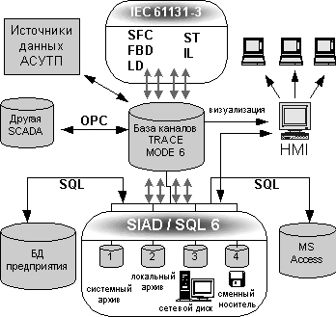

Рисунок 1.3 Структура пакета TRACE MODE 6

Система TRACE MODE 6 підтримує практично будь-які формати даних, в цьому вона стала більш схожа на універсальну середу візуального програмування. Крім звичних форматів зберігання дискретних сигналів і значень з плаваючою точкою, у цій версії SCADA реалізована підтримка рядків, змінних подвійної точності (double float, hex32), а також міток часу (як самостійних каналів).

З інших особливостей - технологія багатокористувацької розробки проекту; власна промислова СУБД SIAD / SQL ™; підтримка спливаючих (Pop-Up) вікон; підтримка технології потрійного гарячого резервування; технологія авто побудови; тривимірна фотореалістична графіка SCADA системи, заснована на використанні OpenGL; безкоштовні драйвери для 2502 контролерів і УСО; наявність повнофункціональної безкоштовної версії.

Дана система підтримує практично всі популярні програмні інтерфейси (ODBC, OPC, DDE), підключення ActiveX компонентів, редактор запитів SQL. SCADA TRACE MODE 6 створює звіти у форматі HTML, на основі шаблонів. Можливості системи дозволяють впровадити її на будь-якому підприємстві в найкоротші терміни, без втрати колишньої інформації.

Широкі функціональні можливості системи SCADA / HMI на базі SCADA TRACE MODE 6 дозволили їй стати першою на території СНД і другий у світі.

**1.6 Вибір обладнання**

На українському ринку представлений досить широкий асортимент обладнання для систем «розумного будинку». Проте більшу частину цього обладнання складають сенсорні панелі та центральні блоки систем. Як правило зібрати повність систему із обладнання одного виробника майже неможливо. Незначний асортимент датчиків і регуляторів як правило налаштований лише під систему одного виробника і несумісний з іншими. Також більшість датчиків мають занадто велику сферу використання і як наслідок зависоку ціну. Нижче представлені приклад системи «Розумний будинок», побудований на обладнанні різних виробників. Також у цю систему вмонтовані прилади, що розробляються у цьому комплексному дипломному проекті.

На рисунку 1.4 приведена одна із можливих схем побудови системи «Розумний будинок». Розроблювані елементи являються сполучними ланками між центральним блоком системи та елементами нижнього рівня.

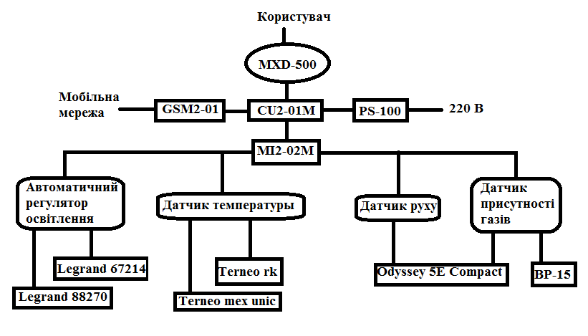

Рисунок 1.4 Варіант схеми розумного будинку

Більш детальний опис обладнання приведений нижче. Зображення обладнання приведені на рисунках 1.5 – 1.16.

**CU2-01M**

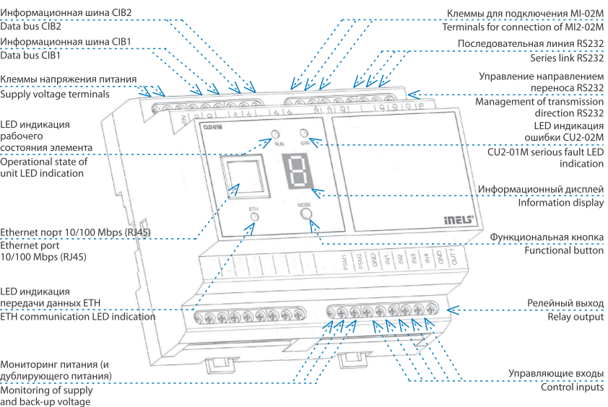

Рисунок 1.5 Центральний елемент CU2-01M

Центральний елемент CU2-01M це серце системи INELS. Цей елемент є "Посередником" між програмним середовищем, сенсорами і виконавцями, підключеними до шини системи INELS. До CU2-01M можна підключити дві шини CIB, причому кожна з них може мати 32 одиниці INELS довільного типу.

PSM - контроль живлення системи - мережевої напруги та стану резервних акумуляторів. При випаданні напруги живлення вся інформація резервується мінімум на 72 години. Конектор RJ45 Ethernet порту знаходиться на передній панелі елемента, швидкість передачі 10 або 100 Мб / сек. У CU2-01M можливо використовувати 4 без потенційні входи для підключення зовнішніх елементів управління (кнопки, вимикачі, сенсори, детектори). Вбудований дисплей інформує про стан елемента.

CU2-01M у виконанні 6-МОДУЛЬ монтується в розподільному щиті, на DIN рейку EN60715. Конфігурація елемента, а з ним і всієї системи, проводиться через інтерфейс Ethernet, протокол TCP / IP за допомогою конфігураційного програмного забезпечення INELS Designer and Manager, який призначений для операційних систем Windows. CU2-01M можна віддалено конфігурувати і керувати ним через інтернет (якщо елемент за допомогою мережі LAN підключений до інтернету). За допомогою вбудованого в CU2-01M веб сервера можна дистанційно керувати функціями користувача через інтернет (PC, PDA). За допомогою програмного забезпечення IDM відкриваються широкі можливості програмування функцій. З допомогою CU2-01M можливий віддалене оновлення програмного забезпечення апаратів приєднаних до шини і MI2-02M. Також можна використовувати візуалізацію SCADA software Reliance і OPC сервер. Шина TCL2 може мати максимальну довжину 300 м (металевий кабель - вита пара), для неї діють правила шини RS-485 (лінійна технологія).

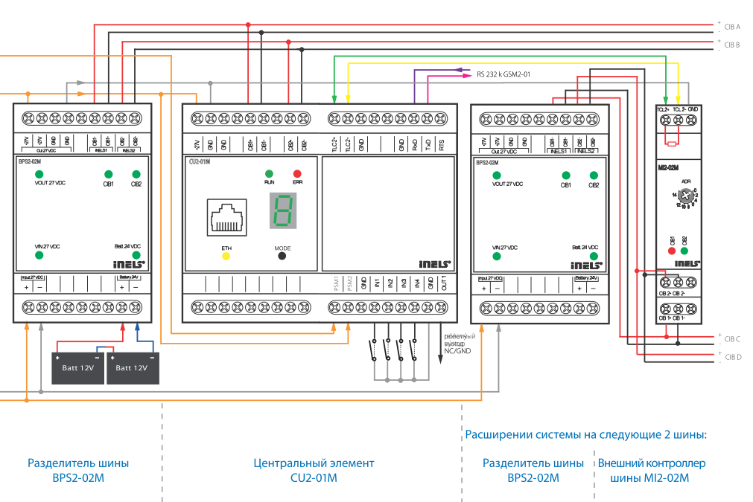

Рисунок 1.6 Схема підключення CU2-01M

Наступні елементи можна додавати за допомогою зовнішніх модулів MI2-02M, які підключаються до CU2-01M на шину TCL2:

1. PIR детектор руху JS- 20 " LARGO ". PIR детектор руху призначений для охорони різних об'єктів. JS- 20 обробляє сигнали методом різнобічного аналізу . Тим самим досягається виняткова чутливість і висока стійкість до помилкових тривог .Чутливість можна коригувати налаштуваннями (якщо пристрій встановлено в проблемних зонах) .Можна використовувати основні налаштування в версіях: "довгий коридор" або "вільна зона" (пересування домашніх тварин). Для зручності підключення пристрій оснащений парою вільних клем ( GBS ) . Детектор має високу стійкість до радіохвиль електромагнітного поля і іншим помилковим сигналам. Він пристосований для установки , як на рівну поверхню , так і для монтажу в кут.

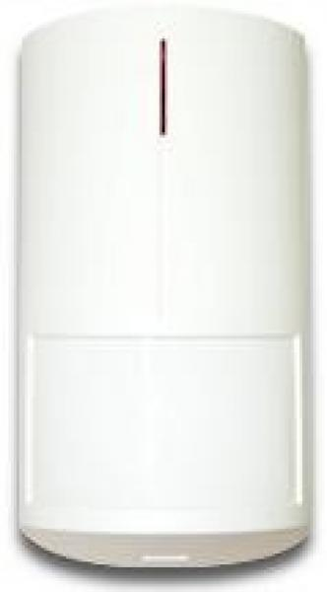

Рисунок 1.7 PIR детектор руху JS- 20 " LARGO ".

1. PS-100/iNELS у виконанні 6-Модуль призначений для установки у розподільний щит, на DIN рейку EN60715. Служить для живлення керуючих автоматів в рамках системи iNELS. Використання в області MaR (вимірювання і регуляція). Вихідна напруга гальванічно відокремлене від мережі. Джерело живлення з постійним вихідним напругою DC 27V тa DC 12V, стабілізований 100 W. У джерел 12V і 27V загальна клема GND. При повному короткому замиканні вихід вимкнено. Вихідний струм обмежений електроним запобіжником. Напруга живлення: AC 230 V.

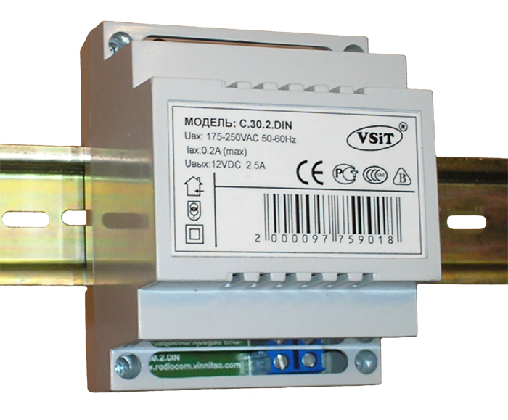

Рисунок 1.8 Комутуюче стабілізуюче джерело живлення PS-100

1. MI2-02M Дозволяє збільшувати кількість підключених елементів до центрального елементу CU2-01M на 64 елементи. До MI2-02M можна безпосередньо підключити до двох шин CIB, причому на кожну з них можна підключіть до 32 елементів довільного типу. До одного центральному елементу можна підключити до 2 модулів MI2-02M за допомогою комунікаційної шини TCL2. У поєднанні з CU2-01M можна досягти максимальної кількості елементів шини iNELS - 192 елемента. Адреса MI2-02M налаштовується поворотним перемикачем. Ця адреса має бути унікальним в межах шини TCL2. Для живлення шин CIB необхідно використовувати роздільник BPS2-02M (BPS2-01M), MI2-02M живиться прямо від шини CIB1. Індикація стану кожної шини (робота, помилка) забезпечується двоколірним LED на лицьовій панелі модуля.

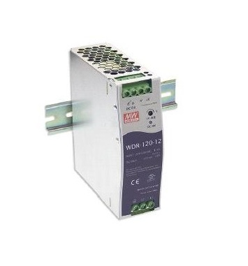

Рисунок 1.9 Зовнішній розширювач CIB шини MI2-02M

4) MXD-500 Modero є найелегантнішим інтерфейсом цієї сім'ї, розроблені спеціально в якості диспетчерської. Це нове покоління сенсорних панелей створених для зручності. Має сенсорний дисплей, за допомогою якого виконується управління всіх блоків. Має сучасні технології розширення прав і можливостей користувачам керувати аудіо-відео обладнанням, забезпечуючи при цьому максимальну якість звуку і відео. З блискавичним процесором, блискучою графікою і розширеними можливостями.

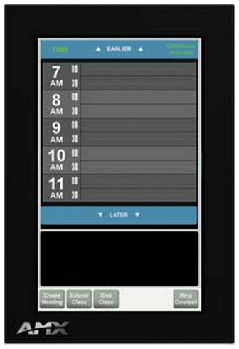

Рисунок 1.10 Центральна панель MXD-500

5) GSM2-01 призначений для комунікації та управління системою INELS за допомогою команд посилаються короткими SMS-повідомленнями з мобільних телефонів GSM. За допомогою GSM2-01 та мобільного телефону (SMS - повідомленнями) системою можна управляти і навпаки, від системі можна отримати інформацію про її стан та актуальні події. Можна обслуговувати 32 телефонних номера, 48 вихідних повідомлень максимальною довжиною 20 знаків, і 32 вхідних sms максимальною довжиною 20 знаків. Також може виконувати команди при вхідних викликах. GSM2-01 може служити як відправник SMS повідомлень при порушенні цілісності об'єкта або сигналу тривоги у відділ позавідомчої охорони. Працює в діапазонах 850, 900 і 1800, 1900 МГц (так званий подвійний діапазон). SIM картка вкладається в пристрій при знятті лицьовій панелі.

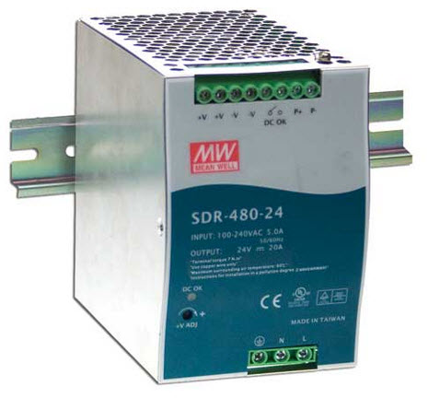

Рисунок 1.11 GSM шлюз GSM2-01

**2 АНАЛІЗ ТЕХНІЧНОГО ЗАВДАННЯ**

**2.1 Аналіз призначення виробу**

Датчик руху призначений для миттєвої фіксації факту знаходження чужої людини на вашій території і передача сигналу тривоги на прилад охоронної системи. Розроблюваний пристрій поєднує у собі датчик руху та керуючий мікроконтролер на два вихідних канали керування. Даний прилад може включатися до систем охоронної сигналізації будь яких виробників, що підтримують протокол RS-485. Пристрій підключається до системи дротовими з’єднаннями і живиться від мережі постійного струму із напругою 50.5 В. Пристрій виконується у пластиковому корпусі і може розміщуватися на горизонтальних та вертикальних поверхнях.

**2.2 Аналіз вимог ТЗ**

Технічне завдання передбачає виконання "У" для розроблюваного пристрою, призначене для експлуатації у районах з помірним кліматом із середньорічними екстремумами температури - 450С +400С. Пристрій відноситься до стаціонарної радіоелектронної апаратури призначеної для роботи в опалювальних приміщеннях. Умови експлуатації наступні:

Нормальні умови експлуатації:

* температура навколишнього повітря (20 ± 5) 0С;
* відносна вологість повітря від 40 до 80%;
* атмосферний тиск від 84 до 107 кПа;
* частота вібрацій 5 - 35 Гц;
* максимальна амплітуда 0,35 мм.

Граничні умови експлуатації:

* температура навколишнього повітря від +5 до +60 0С;
* відносна вологість повітря до 95%;
* короткочасна відносна вологість повітря не менше 100% при температурі 60 0С протягом 2 год;
* атмосферний тиск від 84 до 107 кПа;
* частота вібрації 5 - 40Гц;
* максимальна амплітуда 0,37 мм.

Для розроблювального електронного пристрою немає необхідності у виборі і розрахунку системи амортизації через невеликих механічних впливів, не потрібна теплоізоляція, конструювання елементів примусового охолодження та забезпечення герметичності блоку від впливів кліматичних факторів. Для захисту ЕРЕ, провідників і друкованої плати від механічних, кліматичних та біологічних факторів служить корпус. Виходячи з відсутності впливу вологи, в повній герметизації корпусу немає необхідності. Для захисту плати від можливих зовнішніх впливів її поверхню покривають лаком.

**2.3 Аналіз принципу дії та схеми електричної принципової**

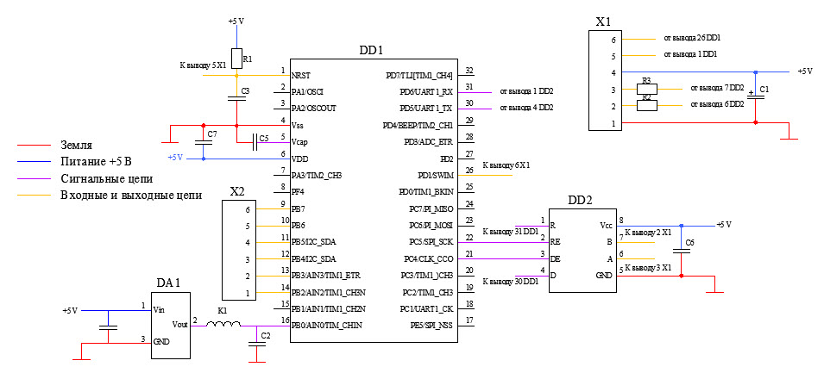

Рисунок 2.1 Схема електрична принципова

Основним елементом даної схеми є мікроконтролер DD1 (STM8S003K3), тактова частота якого складає 16 МГц. Даний мікроконтролер належить до родини STM8 і має ядро STM8S 8-bit. Цей мікроконтролер підтримує протоколи інтерфейсів UART, SPI та I2C. Також він має 10-розрядний АЦП на 4 канали, Flash- пам'ять об’ємом 8 КБайт та RAM об’ємом 1 КБайт. У пам’яті мікроконтролера міститься програма, що може змінюватись повністю безпосередньо через порт програмування(SWIM) або частково завдяки програмному забезпеченню центрального блоку системи (через порт UART_RX). Від датчика руху DA1 на порт AIN0 подається аналоговий сигнал Програма опитує вхідний порт AIN0 із періодичність 0.5 с та в залежності від сили струму на даному порті у відповідності до активного сценарію переводить вихідні порти РВ2-РВ7 (підключені до Х2) у необхідний стан («0» чи «1»). Ці порти приєднані до роз’єму Х2. Дані про задіяні вихідні порти та активний сценарій запаковуються та передаються через порт UART_ТX, попередньо змінивши сигнал на порту РС5 на «0», а на порту РС4 на «1». Після закінчення передачі порт РС5 приймає значення «1» а порт РС4 переводиться у стан «0». У такому стані мікроконтролер знаходиться у режимі очікування і може приймати пакети від центрального блоку системи. При прийомі пакету через порт UART_RX мікроконтролер аналізує його та виконує необхідні зміни у програмах чи сценаріях. Водночас мікроконтролер блокує сигнал від датчика руху DA1 і це триває до повного закінчення змін та настання нового циклу.

Контролер шини DD2(SN75HVD1176) виконує перетворення сигналів під стандарт мережі RS-485. Прийом та передача даних у мережу здійснюється через порти А та В. У даній схемі контролер шини працює у напів-дюплексному режимі, при якому задіються лише 1 пара , а передача та прийом даних здійснюється по черзі. Зміна станів прийому та передачі здійснюється встановленням відповідного порту у стан «1» а іншого у «0». Прийому даних відповідає порт RЕ, а передачі – DЕ. Прийом та передача даних між DD1 і DD2 здійснюється по портах R та D відповідно.

Датчик руху DA1 являється представником аналогової мікроелектроніки. Чутливим елементом служить своєрідний конденсатор - пластина з піроелектрика з металевими обкладками. На одну з обкладок нанесений шар речовини, здатної поглинати електромагнітне (теплове) випромінювання. У результаті поглинання енергії температура пластини конденсатора збільшується і між обкладинками з'являється напруга строго визначеної полярності. На виході датчика формується аналоговий сигнал. Сила струму на виході знаходиться у межах від 45 нА до 390 мкА. Для коректної роботи на виході датчика встановлюється реле K1 та керамічний конденсатор С2.

Через роз’єм Х1 здійснюється живлення усієї плати. Також до цього роз’єму підключені порти SWIM та RESET мікроконтролера DD1 та порти A і B контролера шини DD2. Через роз’єм Х2 здійснюється керування звуковим сповіщувачем.

Найбільшу кількість зав’язків мають мікроконтролер DD1, роз’єми Х1 та Х2, контролер шини DD2. Ці елементи слід розмістити у безпосередній близькості один від одного. Для створення пристрою слід обрати одношарову друковану плату із одностороннім монтажем елементів. Розміщення слід починати із встановлення DD1 та прилеглих до неї конденсаторів, роз’єму Х2 і DD2. Між ланцюгами живлення та землі у безпосередній близькості від мікросхем встановлюються згладжувальні керамічні конденсатори номіналом 100 нФ. Для роботи DD1 необхідно підключити до порту Vcap керамічний конденсатор номіналом 680 нФ. Для розв’язки ланцюгів живлення та землі біля Х1 встановлюється електролітичний конденсатор С1 номіналом 10 мкФ розрахований на напругу 6.3 В. Головним критерієм розміщення елементів є мінімізація сумарної довжини провідників.

**2.4 Аналіз елементної бази**

У пристрої, що розробляється, використовується елементна база зарубіжного виробництва. Пристрій містить наступні елементи: 7 конденсаторів; 3 мікросхеми; 3 резистори; 1 реле та 2 вилки. Опис та характеристика елементної бази приведені нижче.

**STM8S003K3**

Функціональне призначення мікроконтролер;

Ядро STM8S 8-bit;

Flash- пам'ять 8 КБайт;

Кількість каналів АЦП 4;

Розрядність АЦП 10;

RAM 1 Кбайт;

Напруга живлення, В 2.95...5.5;

Комунікаційні інтерфейси UART, SPI, I2C;

Максимальна споживана потужність 0.6 Вт;

Інтенсивність відмов 0.0197× 10-6 год -1;

Робочий діапазон температур -40 … +85 0С;

Тип корпусу LQFP-32;

Маса 0.16 г.

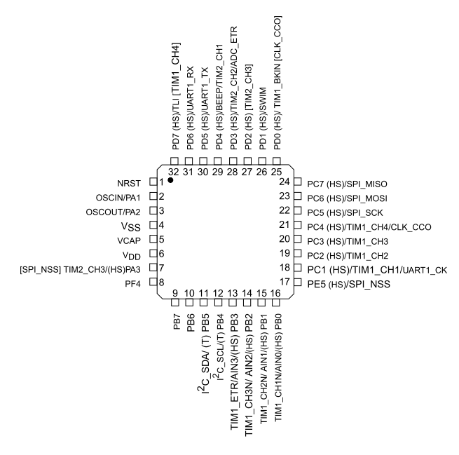

Рисунок 2.2 Призначення виводів STM8S003K3

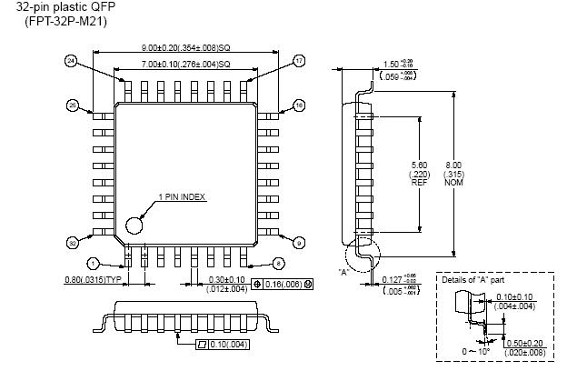

Рисунок 2.3 Креслення корпусу LQFP-32

**SN75HVD1176**

Функціональне призначення контролер шини;

Кількість передавачів 1;

Кількість приймачів 1;

Максимальна швидкість передачі 40 Мбіт/с;

Напруга живлення, В 5;

Максимальна споживана потужність 0.6 Вт;

Інтенсивність відмов 0.0151× 10-6 год -1;

Робочий діапазон температур -40 … +85 0С;

Тип корпусу R-PDSO-G8;

Маса 0.064 г.

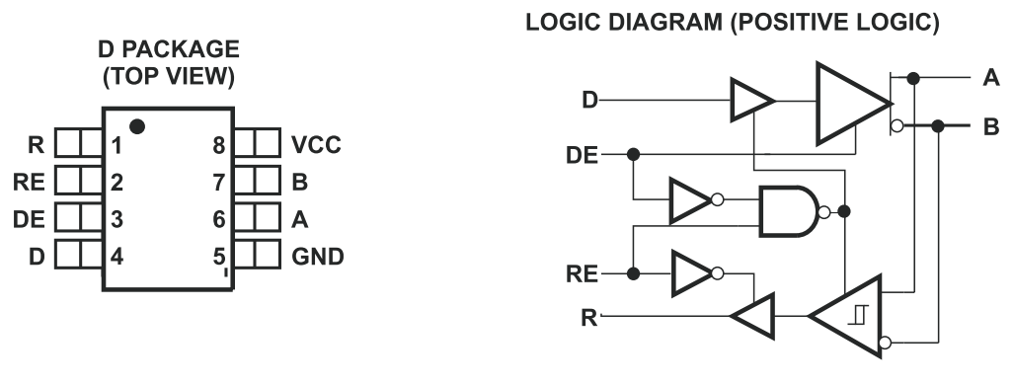

Рисунок 2.4 Призначення виводів SN75HVD1176

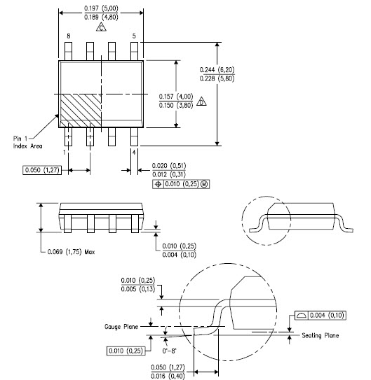

Рисунок 2.5 Креслення корпусу R-PDSO-G8

### IRA-E910ST1

Функціональне призначення ІЧ-датчик;

Кількість чутливих елементів 4;

Чутлівість 3,3 мВ *;

Оптичний діапазон 5-14 мкм;

Кут зору по горизонталі, 45град;

Кут зору по вертикалі, 45град;

Напруга живлення 3…15 В;

Максимальна споживана потужність 0.32 Вт;

Інтенсивність відмов 0.011× 10-6 год -1;

Робочий діапазон температур -20 … +55 0С;

Тип корпусу IRA;

Маса 0. 75 г.

* Як параметр чутливості наводиться значення вихідної напруги датчика при імпульсної засвітці з частотою 1 Гц в зазначеному оптичному діапазоні.

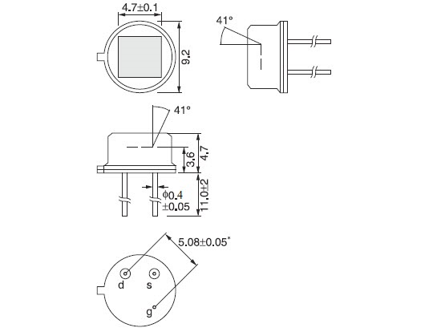

Рисунок 2.6 Креслення корпусу IRA-E910ST1

**BLM21AG102SN1**

Функціональне призначення реле;

Імпеданс на частоті 100 МГц, Ом 100025%;

Індуктивність, мГн 20;

Інтенсивність відмов 0.0027× 10-6 год-1;

Робочий діапазон температур - 55 … +125 0С;

Тип корпусу 0805;

Маса 0.004 г.

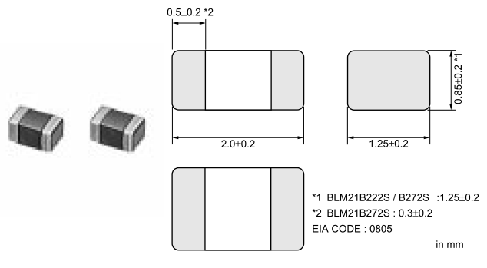

Рисунок 2.7 Креслення корпусу 0805

**GR M 15 5 R6 1A 684 K E15**

Функціональне призначення конденсатор;

Діапазон напруг, В - 10 … +10;

Точність ;

Ємність ;

Інтенсивність відмов 0.0194× 10-6 год -1;

Робочий діапазон температур - 55 … +85 0С;

Тип корпусу 0402;

Маса 0.0008 г.

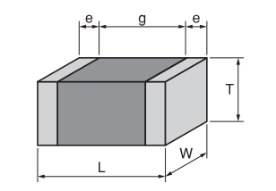

|  |  |  |  |  |
| --- | --- | --- | --- | --- |
| L, мм | W, мм | T, мм | g, мм | e, мм |
| 1 | 0.5 | 0.5 | 0.4 | 0.3 |

Рисунок 2.8 Креслення корпусу 0402

**GR M 21 B 3U 1A 105 J A01**

Функціональне призначення конденсатор;

Діапазон напруг, В - 10 … +10;

Точність ;

Ємність ;

Інтенсивність відмов 0.0194× 10-6 год -1;

Робочий діапазон температур - 25 … +85 0С;

Тип корпусу 0805;

Маса 0.004 г.



|  |  |  |  |  |
| --- | --- | --- | --- | --- |
| L, мм | W, мм | T, мм | g, мм | e, мм |
| 2 | 1.25 | 1.33 | 1 | 0.5 |

Рисунок 2.9 Креслення корпусу 0805

**TS-20 0R1 6V3**

Функціональне призначення конденсатор;

Діапазон напруг, В - 6.3 … +6.3;

Точність ;

Інтенсивність відмов 0.018× 10-6 год -1;

Робочий діапазон температур - 55 … +155 0С;

Тип корпусу 3216;

Маса 0.065 г.

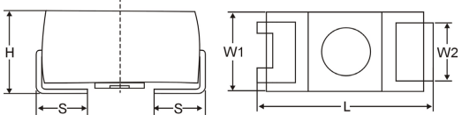

|  |  |  |  |  |
| --- | --- | --- | --- | --- |
|  |  |  |  |  |
| 3.2 | 1.6 | 1.6 | 0.8 | 1.2 |

Рисунок 2.10 Креслення корпусу 3216

**RC0805 F R – 10 10R (L)**

Функціональне призначення резистор;

Діапазон напруг, В - 300 … +300;

Опір, Ом 10;

Максимальна споживана потужність, Вт 0.125;

Інтенсивність відмов 0.0312× 10-6 год -1;

Робочий діапазон температур - 55 … +155 0С;

Тип корпусу 0805;

Маса 0.004 г.



|  |  |  |  |  |
| --- | --- | --- | --- | --- |
| L, мм | W, мм | T, мм | g, мм | e, мм |
| 2 | 1.25 | 0.6 | 1.2 | 0.4 |

Рисунок 2.11 Креслення корпусу 0805

**RC0805 F R – 10 1К0 (L)**

Функціональне призначення резистор;

Діапазон напруг, В - 300 … +300;

Опір, Ом 1000;

Максимальна споживана потужність, Вт 0.125;

Інтенсивність відмов 0.0312× 10-6 год -1;

Робочий діапазон температур - 55 … +155 0С;

Тип корпусу 0805;

Маса 0.004 г.



|  |  |  |  |  |
| --- | --- | --- | --- | --- |
| L, мм | W, мм | T, мм | g, мм | e, мм |
| 2 | 1.25 | 0.6 | 1.2 | 0.4 |

Рисунок 2.12 Креслення корпусу 0805

**C112-B-SS06G1**

Функціональне призначення роз'єм;

Діапазон напруг, В - 500 … +500;

Інтенсивність відмов 0.18× 10-6 год-1;

Робочий діапазон температур - 55 … +105 0С;

Тип корпусу C112-06G1;

Маса 0.065 г.

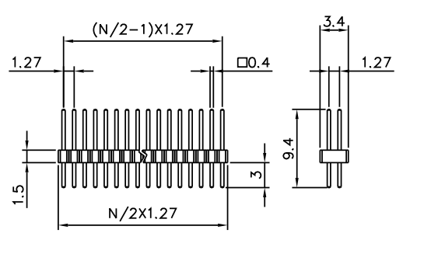

Рисунок 2.13 Креслення корпусу C112-06G1

Проаналізувавши елементну базу можна зробити висновок, що вона повністю відповідає умовам експлуатації. Живлення пристрою здійснюється від мережі постійного струму із напругою 5 В, тому достатньо 1 електролітичного конденсатора для розділення ланцюгів живлення і землі. Протокол передачі даних UART та кількість вихідних каналів визначають вибір мікроконтролера, а технологія середи передачі RS-485 визначається драйвером шини. Біля кожної мікросхеми між ланцюгами живлення і землі встановлюються керамічні конденсатори. Біля портів програмування та перезавантаження мікроконтролера встановлюються опір навантаження та керамічний конденсатор. При підключенні аналогового датчика руху до мікроконтролера біля порту мікроконтролера встановлюють реле та керамічний конденсатор. Оскільки усі інтегральні схеми виконані у прямокутних корпусах можливо автоматизувати процес установки мікросхем на друковану плату. Трасувати в першу чергу потрібно елементи із найбільшою кількістю зав’язків, так як від їх довжини буде залежати сумарна довжина ліній зв'язку всього пристрою в цілому. Оскільки дана схема має досить велику кількість ЕРЕ, то клас точності цієї друкованої плати приймаємо рівним 5, при якому крок координатної сітки дорівнює 0.15875 міліметра. Для виконання даної схеми достатньо одношарової друкованої плати.

**2.5 Аналіз аналогічних конструкцій**

Розглянемо зовнішній вигляд і функціональні особливості аналогів розроблювального пристрою.

На рисунку 2.14 представлений зовнішній вигляд датчику руху EVR_SP814

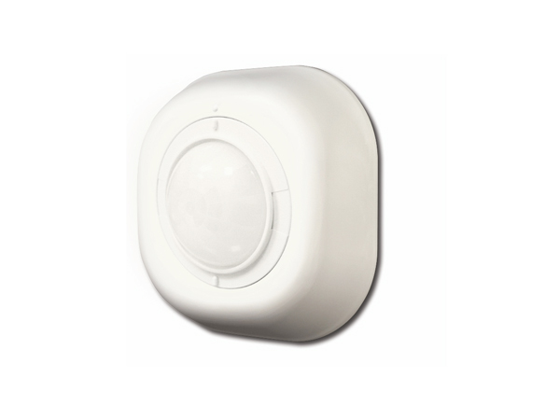

Рисунок 2.14 Датчик руху EVR_SP814

Датчик присутності використовує PIR (пасивний інфрачервоний приймач) для виявлення присутності людини в кімнаті. Пристрій посилає інформацію контролеру або іншому асоційованому приладу. Датчик може управляти не більше 4-х пристроїв.

Датчик живиться від батарей і знаходиться в сплячому режимі до тих пір, поки не буде виявлено рух. Після запрограмованого часу сну, датчик прокидається і посилає інформацію про свій стан. Після цього пристрій переходить в сплячий режим. Батареї можуть бути замінені без необхідності відкручування датчика від дверей або рами. Коли батареї вимагають заміни, датчик подає візуальні попередження і посилає попередження контролеру. Пристрій володіє захистом від втручання і посилає повідомлення тривоги при втручанні.

Характеристики датчика руху: робоча частота 868.42 МГц, діапазон виявлення 110 ° x 10 м на висоті 1.8 м (настінне кріплення), 360 ° x 5 м на висоті 2.8 м (стельове кріплення), наявність LED індикатора, живлення: 1,5 В, AAA, 3 шт., робоча температура: 0 °C - 40°C, ступінь захисту: кімнатне використання.

На рисунку 2.15 представлений зовнішній вигляд датчику руху SRP-600.

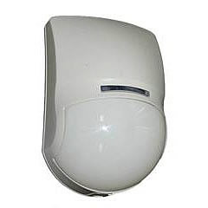

Рисунок 2.15 Датчик руху SRP-600

Відмінною особливістю сповіщувача SRP 600, є наявність в ньому унікальною сферичної лінзи підвищеної твердості і дзеркала, що усуває "мертву зону" під ним. Детектор робить аналіз умов зовнішнього навколишнього середовища у всьому діапазоні частот випромінювання рухомих об'єктів. Це дає можливість надійно розпізнати рух людини і звести до мінімуму можливість виникнення фіктивних тривог. Ще однією особливістю сповіщувача SRP 600 є наявність в ньому функції пам'яті тривожного стану. Для скидання пам'яті тривог в ньому передбачений додатковий вхід.

Максимальна довжина області детектування при наявності ширококутної лінзи досягає 18 м, при куті 105 °. Для довгофокусної лінзи вона становить 30 м.

Основні технічні характеристики: споживання струму в режимі очікування 9 мА, в режимі тривоги 9 мА; робочий діапазон температур: від -20 ° С до +50 ° С, час реагування 1,5 сек. габаритні розміри: 68 х 106 х 57 мм.

При огляді зовнішнього вигляду і функціонального будови аналогічних пристроїв можна висунути такі вимоги на розробку:

* форма пристрою може бути довільною, пороте із вертикальним розташуванням на площині;
* зовнішній вигляд пристрою повинен відповідати сучасним естетичним і ергономічним вимогам;
* основним кольором пристрою зробити матовий білий колір;
* фокусуючу систему датчика освітленості слід розмістити у корпусі.

Слід зазначити, що більшість існуючих аналогів значно перевищують розроблювальний пристрій за функціональними можливостями, мають дуже широку сферу застосування і дуже великі діапазони чутливості. Як результат – висока ціна на готову продукцію. Розроблювальний прилад призначений для використання у жилих приміщеннях.

**2.6 Аналіз вимог до виробництва**

Виходячи з технічного завдання та аналізу призначення, а також особливостей галузі застосування прогнозована кількість випущених виробів складе порядку сотень штук на рік. При такому обсязі виробництва доцільно використовувати дрібносерійне багатономенклатурне виробництво, але слід врахувати, що надалі серійність виробленого виробу може збільшитися.

Виробництво, на якому буде виготовлятися проектований виріб, повинно мати досить високий рівень гнучкості. При виготовленні даного виробу необхідно максимально використовувати типові технологічні процеси, що підвищить продуктивність і знизить витрати на технологічну підготовку виробництва.

Обсяг виробництва невеликий і оскільки КПМ становлять більшість навісних елементів то можна застосувати для їх установки напівавтоматичну установку або автоматичну установку, що залежить від можливостей підприємства-виробника, установка навісних елементів виходячи з їх кількості доцільно виконувати вручну.

Для нанесення паяльної пасти необхідно застосовувати трафаретний друк. На підприємстві з випуску даних виробів повинен бути освоєний комбінований метод виготовлення друкованих плат, який забезпечує достатню точність, надійність і прийнятну вартість.

Для пайки КПМ необхідно застосовувати метод групового оплавлення в інфрачервоній або конвекційної печі, а пайку навісних і оригінальних елементів виконати вручну тому що, вони складають малий відсоток компонентів.

Застосування типових технологічних процесів освоєних на підприємстві, дозволяє знизити собівартість виробу і технологічну підготовку до виробництва при його невеликих обсягах випуску.

**2.7 Розробка додаткових технічних вимог до конструкції ЕА**

На підставі виконаного аналізу ТЗ, вивчення принципу роботи пристрою, аналізу елементної бази та аналогічних пристроїв, аналізу вимог до виробництва можна в загальному вигляді представити додаткові умови, які необхідно врахувати при розробці конструкції і технології виробництва виробу:

* пристрій повинен бути виконаним на одношаровій ДП;
* матеріал друкованої плати - фольгований склотекстоліт;
* розміщення навісних елементів - одностороннє;
* клас точності плати - 5;
* крок координатної сітки – 0.15875мм;
* шини живлення та землі робити ширшими, ніж сигнальні;
* розв'язуючі по живленню конденсатори ставити біля мікросхем;
* плата кріпитися до корпусу за допомогою гвинтів.

**2.8 Визначення вимог до проектованого виробу**

До вимог, пропонованих до виробу, можна віднести наступне:

* передбачити ніжки та кріплення для монтажу на вертикальній поверхні;
* передбачити форму дзеркала таку, що усуває "мертву зону" під датчиком;
* не має необхідності застосовувати спеціальні заходи захисту від впливу біологічних та іонізуючих випромінювань;
* напрацювання на відмову проектованого виробу повинна становити не менше 20000 годин;
* імовірність безвідмовної роботи повинна бути на рівні 0.75 – 0.99 за 20000 годин.

**2.9 Аналіз конструкції корпусу**

Корпус пристрою складається із трьох частин: основи, кришки та прозорої кришки. Основа та кришка виконуються із пластику АБС шляхом лиття під тиском із подальшою доробкою на автоматичному свердлувально-фрезерувальному верстаті. З’єднання частин корпусу між собою здійснюється за допомогою засувок. Друкована плата встановлюється у кришку корпусу та фіксується гвинтами. На зовнішній стороні основи передбачуються місця кріплень скоб для фіксації дротових з’єднань. В основі корпусу передбачується паз для фіксації приладу на вертикальній поверхні за допомогою гвинта.

Поверхня кришки має матове виконнання за необхідності може покриватися фарбою, стійкою до сонячних променів.

Габаритні розміри корпусу не повинні перевищувати, мм:

- довжина - 60;

- ширина - 65;

- висота - 105.

**3 РОЗРОБКА КОНСТРУКЦІЇ**

**3.1 Вибір типу і розмірів друкованої плати**

Друкована плата є основним конструктивним елементом ЕА. Їх застосовують у типових елементах заміни для здійснення електричних з'єднань і як несучі конструкції для радіоелементів. Друкована плата являє собою ізоляційну основу, що містить необхідні отвори, контактні площинки і друковані провідники, що забезпечують електричне і механічне з'єднання начіпних елементів. Як правило, на друкованій платі розташовується основна частина радіоелементів. Застосування друкованого монтажу дозволяє одержати наступні переваги:

* зменшити габарити, масу, збільшити щільність монтажу;
* підвищити надійність паяних з'єднань;
* зменшити число монтажних помилок і забезпечити високу ідентичність електричних і конструктивних параметрів;
* автоматизувати виробництво, що включає в себе травлення, свердлення отворів, зборку, пайку і контроль;
* підвищити продуктивність і знизити собівартість в умовах серійного виробництва.

У залежності від числа шарів друкованого монтажу розрізняють однобічні (ОДП), двосторонні (ДДП) і багатошарові (БДП) друковані плати.

Однобічні друковані плати мають низьку вартість, високу надійність, але вони не забезпечують такої щільності монтажу, як двосторонні і багатошарові друковані плати.

На однобічній платі компоненти встановлюються на стороні плати, вільної від монтажу, і корпусом можуть стосуватися або навіть приклеюватися до плати. Виводи компонентів встановлюються в монтажні отвори і підпаюються до контактних площинок.

До недоліків однобічної друкованої плати слід віднести низьку щільність компонування. Небажані перетинання можна уникнути введенням об'ємних провідників або використанням ДДП.

У двосторонній друкованій платі друковані провідники розташовуються на обох сторонах плати. Електричний зв'язок між провідниками різних сторін здійснюється перехідними отворами, використання яких дозволяє при відсутності обмежень на розміри плати реалізувати будь-яку схему ЕА. Установка компонентів може виконуватися по обидва боки плати, але обов'язково з уведенням зазору між основою плати і корпусом елемента. Використання ДДП дозволяє підвищити щільність монтажу до 2 ЕРЕ/см2. Як недолік слід зазначити збільшення вартості і зменшення надійності за рахунок введення в конструкцію перехідних отворів.

Багатошаровою називають ДП, що складається з ізоляційних шарів, що чергуються, з нанесеними на них провідними малюнками, причому між малюнками виконані необхідні між шарові з'єднання. Багатошаровий друкований монтаж частково заміняє в ЕА трудомісткий і який важко піддається механізації й автоматизації провідний монтаж, дозволяє ще в більшому ступені зменшити габарити, масу, збільшити щільність монтажу і зменшити загальне число паяних з'єднань.

З причини низької складності електричної схеми найбільш прийнятним буде використання двосторонньої ДП, так як вона цілком дозволяє реалізувати запропоновану схему.

По точності виконання елементів конструкції друковані плати поділяються на п'ять класів точності. Друковані плати 1 і 2 класів точності найбільш прості у виконанні, надійні в експлуатації і мають мінімальну вартість. Друковані плати 3, 4 і 5 класів точності вимагають використання високоякісних матеріалів, інструмента, устаткування, обмеження габаритних розмірів і т.д. Максимальний розмір плат для 1, 2 і 3 класів точності становить 470х470мм, для 4 класу точності - не більше 180х180мм, для 5 класу точності - не більше 150х150мм. Найбільш поширене виготовлення ДП по 3 і 4 класу точності.

Друковані плати рекомендується виготовляти по 3 і 4 класу точності. Схема електрична принципова є досить насиченою ЕРЕ. Тому ДП буде виготовлятися по 5 класу точності.

Для визначення площі розроблюваних конструкцій друкованих плат скористаємося формулою:

 (3.1)

де  – установча площа i-го навісного елемента;

 – коефіцієнт втрат площі (Kз=1…3).

Площі, займані окремими елементами:

;

;

;

;

;

;

;

;

;

.

За формулою (3.1) отримуємо:

****.

Плати уніфікованих типових конструкцій не підходять, тому що пристрій не стандартний, тому візьмемо ДП довільних розмірів з дотриманням вимог:

- ДСТУ 10317-79, що обмежує співвідношення сторін ДП не більше 3:1, причому форма ДП тільки прямокутна;

- ОСТ.4.010.019-81 визначає, що максимальні розміри сторін визначаються класом точності друкованого монтажу і для третього класу точності становить 180мм.

Враховуючи наявність друкованих провідників друковану плату необхідно вибирати з запасом. Згідно вищевикладеним вимогам ДП буде мати такі розміри: 32.535 мм.

В якості діелектричної основи для виготовлення ДП, широке розповсюдження отримали шаруваті діелектрики, що складаються з наповнювача й сполучної речовини (синтетичної смоли), керамічні та металеві (з поверхневим діелектричним шаром) матеріали. Товщина ДП залежить від методу виготовлення, кількості шарів і товщини матеріалу, і може бути в межах від 0.3 до 3 мм. Так як ДП при експлуатації не буде піддаватися високим тепловим впливам, проте можливі механічні дії, то згідно з ДСТУ 10316-78, вибираємо найбільш поширений матеріал склотекстоліт СФ-2-35-1 з товщиною діелектрика 1 мм, товщина фольги 35мкм.

Розміщення навісних елементів на друкованих платах здійснюємо відповідно до ДСТУ 2279-94. При компонуванні ДП необхідно забезпечити відповідно до ДСТУ 23751-79 раціональне розміщення НЕ з урахуванням електричних зв'язків і теплового режиму із забезпеченням мінімальних значень довжин зв'язків, кількості переходів друкованих провідників із шару в шар, паразитних зв'язків між елементами, по можливості рівномірний розподіл мас НЕ по поверхні зі встановленням елементів з більшою масою поблизу місць механічного кріплення плати.

При розташуванні інтегральних схем, ЕРЕ на друкованій платі необхідно передбачати забезпечення основних технологічних вимог, що пред'являються до апаратури (автоматизоване складання, паяння, контроль, ремонтопридатність).

У процесі конструювання ДП виконуються такі розрахунки:

* конструктивно - технологічний розрахунок друкованого монтажу;
* розрахунок по постійному струму (статичний);
* розрахунок по змінному струму (динамічний);
* перевірочний розрахунок теплового режиму;
* розрахунок надійності блоку.

**3.2 Конструктивно - технологічний розрахунок друкованої плати**

Метою конструктивного-технологічного розрахунку є визначення основних конструктивних параметрів друкованого монтажу з урахуванням виробничих похибок малюнка провідних елементів, фотошаблону, базування, свердління й т.п. При виконанні конструктивного-технологічного розрахунку слід керуватися:

- ДСТУ 23751-86. Плати друковані. Основні параметри конструкції;

- ДСТУ 10317-79. Плати друковані. Основні розміри;

- ОСТ.4.010.019-81. Плати друковані. Конструювання.

Основні умовні позначення параметрів друкованого монтажу і графічне зображення ДП наведені на рисунку 3.1.

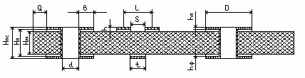

Рисунок 3.1 – Основні параметри друкованого монтажу

Таблиця 3.1 – Номінальні значення основних параметрів друкованого монтажу для 5-го класу точності ДП

|  |  |  |
| --- | --- | --- |
| Найменування розрахункового елемента | Позначення | Значення параметрів |
| Ширина провідника, мм | t | 0.1 |
| Відстань між краями сусідніх елементів провідного малюнка, мм | SМ | 0.1 |
| Відношення діаметра металізованого отвору до товщини плати | I | 0.25 |
| Ширина гарантійного паска контактної площинки,мм | B | 0.025 |

Таблиця 3.2 **–** Допустимі похибки виконання конструктивних елементів для 5-го класу точності ДП

|  |  |  |
| --- | --- | --- |
| Найменування параметра | Позначення | Значення, мм |
| Допуск на металізований отвір при:  ∅≤1 мм  ∅>1 мм |  | ±0.03  ±0.05 |
| Допуск на ширину провідника:  Без покриття  З покриттям |  | ±0.01  ±0.03 |
| Допуск при розташуванні отворів при розмірі ДП, мм:  L ≤ 180 |  | 0.04 |
| Допуск на розташування контактних площинок при:  L ≤ 180 |  | 0.1 |
| Допуск на розташування провідників |  | 0.01 |

У проектованій ДП є і монтажні отвори. Діаметри монтажних отворів повинні відповідати ДСТУ 10317-79.

Перехідним отвором ДП називається отвір, що служить для з'єднання провідних шарів ДП.

Мінімальний діаметр монтажного отвору визначають зі співвідношення:

 (3.2)

де – діаметр виводу навісного елемента;

Δ – зазор між виводом і монтажним отвором для пайки (Δ=0.1 ... 0.4 мм);

 – нижнє граничне відхилення номінального значення діаметра отвору ().

Діаметри виводів елементів, що застосовуються:

* С-112В : ;

Діаметри монтажних отворів:

. Приймаємо .

Ширина провідників сигнальних ланцюгів:

 (3.3)

де  – мінімально допустима ширина провідника ();

 – нижнє граничне відхилення ширини провідника ().



Приймаються ширину провідника .

Номінальне значення відстані між сусідніми елементами друкованого монтажу:

 (3.4)

де SМ - відстань між краями сусідніх елементів провідного малюнка (SМ = 0.1);

 – верхнє граничне відхилення ширини провідника ().



Приймаємо .

Діаметр контактної площинки:

(3.5)

де – діаметр отвору;

 – діаметральне значення позиційного допуску розміщення центрів отворів щодо номінального положення ();

 – діаметральне значення позиційного допуску розміщення контактних площадок щодо номінального положення ().

Діаметр контактних площинок монтажних отворів:



Приймаємо .

Аналізуючи наведений вище конструктивно-технологічний розрахунок, можна виділити основні параметри друкованого монтажу, значення яких можуть коректуватися у бік збільшення на підставі електричного розрахунку тих же елементів по постійному струму:

* діаметр монтажних отворів 0.6 мм;
* номінальна ширина провідника 0.11 мм;
* номінальна відстань між сусідніми елементами

провідного малюнка 0.11 мм;

* діаметр контактних площинок монтажних отворів 0.8 мм .

**3.3 Розрахунок по постійному струму**

Найбільш важливими електричними властивостями друкованих плат по постійному струмі є перевантажувальна здатність провідників по струму, опір провідників і діелектрична міцність основи друкованої плати.

Ширина провідників живлення і «землі» визначається за формулою:

 (3.6)

де ρ – питомий опір провідника (ρ = 0.0175 Ом·мм2/м);

 – максимальна довжина провідника (приймаємо l=0.3 м);

 – максимальний струм, що протікає по провіднику;

* – напруга живлення схеми.



Мінімальна ширина шин живлення і «землі»:

 (3.7)

де - товщина фольги



Приймаємо 

Кількість контактів з’єднувача:

 (3.8)



Приймаємо  = 1, один на живлення та один на землю.

Ланцюги живлення повинні мати низько омний опір, щоб розподіл потенціалів був рівномірним по всій площині плати. Але крім низького опору від ланцюгів живлення та заземлення потрібно ще й низька індуктивність для ослаблення імпульсних перешкод, обумовлених швидкістю перемикання в схемах з високою швидкодією. Це вирішуються завдяки ланцюгам землі, виконаних у формі замкнутого екранного контуру, заземленого по високій частоті.

Зазор між провідниками вибирають на підставі результату формули 3.4 в залежності від різниці напруги між сусідніми провідниками. Напруга пробою лакованих плат визначається електричною міцністю лакового покриття. Для друкованої плати, що розробляється, з урахуванням максимальної різниці потенціалів між двома сусідніми провідниками мінімальний зазор складає 0,25 мм.

Отримані результати розрахунку по постійному струму показують правильність прийнятих у попередньому розділі значень конструктивно - технологічних показників, а також показують можливість нормального функціонування проектованого виробу з погляду навантажувальної здатності провідників по струму, високий опір ізоляції й високу діелектричну міцність основи ДП.

**3.4 Розрахунок по змінному струму**

При передачі по друкованим елементам плати високочастотних імпульсних сигналів через наявність індуктивного опору провідників, взаємної індуктивності і ємності, опору витоку між провідниками сигнали спотворюються, з'являються перехресні перешкоди. Розрахунок по перемінному струму дозволяє уточнити максимальну довжину одиночного провідника, максимальну довжину спільного проходження поруч розташованих провідників, зазори між провідниками.

Допустиму довжину трьох паралельно розміщених сигнальних провідників розраховують за формулою:

 (3.9)

де  - гранична довжина паралельно розміщених провідників при дії тільки ємнісного паразитного зв'язку і тільки індуктивного паразитного зв'язку відповідно.

Гранична довжина паралельно розміщених провідників при дії тільки ємнісного паразитного зв'язку визначається за формулою:

 (3.10)

де  – допустима ємність паразитного зв'язку ();

 –погонна ємність лінії зв'язку, яка визначається за формулою:

 (3.11)

де  – коефіцієнт пропорційності ();

 – діелектрична проникність середовища.

Діелектрична проникність середовища для провідників, розташованих на поверхні плати:

 (3.12)

де  - діелектрична проникність повітря або лаку;

 - діелектрична проникність матеріалу плати.

Для використовуваного в якості підстави ДП склотекстоліту марки СТФ2-35-1 , для кремнійорганічного лаку DCA200H .







Гранична довжина паралельно розташованих сусідніх провідників при дії тільки індуктивного паразитного зв'язку для плати без екранованої площини:

 (3.13)

де  – значення стійкості мікросхем до перешкод, В ();

 – напруга логічного «0», В ();

 – перепад струму в ланцюзі живлення при перемиканні ІС ();

 – середній час затримки ();

 – коефіцієнт запасу ().

Для рішення рівняння використовується ітераційний метод Ньютона.

Вводемо позначення:

 (3.14)

 (3.15)

B = -1; (3.16)

 (3.17)

Тоді вихідне рівняння перетвориться до виду:

 (3.18)

Ітераційна формула буде мати наступний вигляд:

 (3.19)

Обчислення по ітераційній формулі виконують до тих пір, поки не виконається умова:

 (3.20)

де Δ – точність обчислення.



B = -1;



Приймаємо значення, що рекомендуються Z0=100; Δ=1. Виконуємо обчислення:



 – необхідна умова не виконується;



 – необхідна умова не виконується;



 – – необхідна умова виконується;

Таким чином, довжина паралельно розташованих сусідніх провідників при дії тільки індуктивного паразитного зв'язку дорівнює .

Тоді допустима довжина трьох паралельно розміщених провідників по формулі 3.9 буде дорівнювати:

.

Згідно отриманому результату розрахунку довжина трьох паралельно розташованих сигнальних провідників не повинна перевищувати 97.233 мм, що є додатковим конструкторським обмеженням при проектуванні ДП розроблюваного пристрою.

**3.5 Розрахунок дискретних ланцюгів**

При передачі цифрового сигналу друкованими елементами плати можливе зменшення рівня напруги черев втрати на власній опір друкованого провідника. Для врахування цих втрат виберемо найдовший сигнальний ланцюг та визначимо його опір за формулою 3.21:

, (3.21)

де – власний опір ланцюгу, Ом;

– питомий опір ланцюгу, Ом/мм2;

– довжина ланцюгу, м;

– площа перетину, м2;

(Ом)

Втрату напруги електричного ланцюгу розраховуємо за формулою 3.22:

, (3.22)

де – втрата напруги у ланцюгу, мВ;

– фазова напруга на початку ланцюгу, мВ;

– фазова напруга у кінці ланцюгу, мВ;

– сила струму ланцюгу, мА;

– власний опір ланцюгу, Ом;

(мВ)

Відносна втрата напруги ланцюгу розраховується за формулою 3.23:

, (3.23)

де – відносна втрата напруги у ланцюгу, %;

– фазова напруга на початку ланцюгу, мВ;

– фазова напруга у кінці ланцюгу, мВ;

0.5 (%)

Відповідно до специфікації драйверу шини SN75HVD1176 допустиме відносне відхилення вхідної напруги складає .

**3.6 Розміщення начіпних елементів на ДП**

У загальному виді задача розміщення ЕРЕ та ІМС полягає у відшуканні для кожного з них оптимальної позиції на поверхні друкованої плати. Як критерії оптимальності при рішенні даної задачі можуть використовуватися наступні критерії:

* мінімізація найбільш довгих зв'язків;
* мінімізація сумарної довжини усіх зв'язків;
* мінімізація числа перетинань ліній зв'язку;
* максимально можливе близьке розміщення елементів, що мають найбільше число зв'язків між собою;
* одержання максимальної кількості ланцюгів з більш простою конфігурацією.

Розміщення елементів необхідно погоджувати з конструкторськими вимогами до друкованої плати й пристрою в цілому. При розміщенні начіпних елементів необхідно забезпечити: основні технічні характеристики, що пред'являється до апаратури (автоматизована зборка, пайка, контроль); високу надійність, малі габаритні розміри, масу, високу швидкодію, тепловідвід, ремонтопридатність.

На цій стадії конструкторові необхідно найбільш раціонально розмістити в просторі начіпні елементи, з метою їхнього об'єднання в завершену конструкцію. Даний процес здійснюється на стадії ескізного проектування і являє собою найважливіше завдання конструювання. Основні завдання, розв'язувані при цьому, є розробка безлічі варіантів реалізації, вибір форм, основних геометричних розмірів і маси майбутнього виробу. Природно, що перераховані характеристики РЕА оцінюються при цьому досить приблизно, але загальне подання про проектований виріб виходить досить повним.

При компонуванні друкованої плати необхідно забезпечити раціональне розміщення начіпних елементів з урахуванням теплового режиму, з забезпеченням мінімальних значень довжин зв'язків, по можливості рівномірний розподіл мас начіпних елементів по поверхні плати та ін.

При компонуванні враховуються характери електричних, магнітних, механічних, теплових й інших зв'язків, що мають місце між складовими елементами виробу. Для цього проводять необхідні дослідження й розрахунки, які уточнюють прийняті раніше компоновочні рішення. При розміщенні елементів електрична схема розбивається на функціонально зв'язані групи, проводиться розміщення елементів у кожній групі; група елементів, що має найбільшу кількість зовнішніх зв'язків, розміщається поблизу роз’єднувача, група елементів, що має найбільшу кількість зв'язків з раніше розміщеною групою, розміщається поруч.

При розміщенні начіпних елементів критеріями оптимізації можуть бути мінімум сумарної довжини зв'язків, рівномірне заповнення монтажного простору і так далі. Основним критерієм компонування начіпних елементів буде мінімальна сумарна довжина всіх ліній зв'язку.

При розміщенні начіпних елементів будемо використовувати координатну сітку з кроком 0.15875 мм. Всі елементи необхідно розташовувати паралельно лініям координатної сітки. Відстань між їхніми корпусами повинна бути не менше 0.3175мм.

Вибір кроку установки начіпних елементів визначається їхніми розмірами, складністю схеми, необхідною щільністю компонування начіпних елементів, температурним режимом блоку.

У загальному вигляді завдання розміщення начіпних елементів полягає у відшуканні для кожного з них оптимальної позиції на поверхні друкованої плати. Критеріями оптимальності при розміщенні приймемо наступні:

* мінімізація сумарної довжини зв'язків;
* мінімізація окремих зв'язків;
* мінімізація числа перетинань ліній зв'язку;
* максимально близьке розміщення елементів, що мають між собою найбільше число зв'язків.

Результат розміщення ЕРЕ на ДП зображений на складальному кресленні і є основою для трасування друкованих провідників.

У результаті аналізу цих даних були скоректовані деякі результати розміщення й отримані більш прийнятні.

**3.7 Трасування друкованих провідників**

Визначення конкретної геометрії друкованого монтажу, що реалізує з'єднання між елементами схеми, називається трасуванням. Вхідними даними для трасування є схема електрична принципова, результати компонування елементів на ДП і конструкторсько-технологічний розрахунок виконаний раніше.

У першу чергу необхідно трасувати ланцюги живлення й «землі». Інформаційні ланцюги потрібно трасувати так, щоб вони не проходили поблизу елементів, що створюють наведення. Друковані провідники повинні мати мінімальну кількість вигинів. Так само повинно бути зведене до мінімуму кількість перехідних отворів.

Трасування полягає у визначенні конкретної геометрії друкованого монтажу, що реалізує з'єднання між елементами схеми. При трасуванні необхідно виконувати основні вимоги ДСТУ 10317-79, ДСТУ 2.417-78, ОСТ 4.010.019-81.

На поверхню друкованої плати паралельно її сторонам наноситься координатна сітка. У лівому нижньому куті плати приймаємо початок координат. Цей кут називається базою. Основний крок координатної сітки –  5 мм. Центри отворів і контактних площадок варто розташовувати у вузлах координатної сітки.

Провідники розташовуємо рівномірно на площі ДП паралельно лініям координатної сітки або під кутом 45° або 90°.

Найпоширенішим способам розведення є прямій і координатний спосіб розведення.

Пряме розведення є найпростішим способом трасування. У цьому випадку траси прокладаються по найкоротшому шляху, що зв'язує дві точки. Траси проходять поруч із уже прокладеними трасами, обгинаючи їх.

Метод має наступні недоліки: надмірна заплутаність отриманого малюнка друкованого монтажу; низька ефективність у складних схемах; значне збільшення сумарних довжин зв'язків; наявність великої кількості перехідних отворів. Тому цей метод розведення рекомендується застосовувати для нескладних схем.

Координатний спосіб розведення передбачає ортогональні напрямки провідників на різних сторонах плати. Для виконання діагональних з'єднань і запобігання небажаного перетинання провідника з раніше проведеними провідниками й контактними площадками в конструкцію плат вводяться перехідні отвори. Перехідний отвір переводить провідник на інший шар друкованої плати, на якій траса продовжується. Для подолання перешкоди на новому шарі можливе введення другого перехідного отвору з переходом знову на початковий шар. Переходи трас з однієї сторони на іншу дозволяють також здійснювати монтажні отвори під виводи дискретних ЕРЕ й штирові виводи мікросхем. При відсутності твердих вимог на розміри друкованої плати і число перехідних отворів координатний спосіб дозволяє реалізувати як завгодно складну схему вже на двосторонні друкованій платі.

Недоліками координатного способу розведення слід зазначити деяке збільшення довжин трас провідників, у найгіршому разі на 40%, і наявність перехідних отворів.

Алгоритми трасування засновані на методах динамічного програмування. Монтажний простір друкованої плати розбивається на рівні дискрети, і процес трасування здійснюється шляхом поступового заповнення дискретів трасами.

Відомі алгоритми проведення трас між двома контактами можна умовно розбити на хвильові та евристичні.

Хвильовий алгоритм, або алгоритм «Лі», заснований на поступовому поширенні числової хвилі від джерела до приймача по вільним дискретам монтажного простору. Алгоритм трасування, заснований на ідеях хвильового алгоритму, характеризуються універсальністю й дозволяє знайти найкоротшу трасу, якщо така траса існує. Ідея алгоритму полягає в тім, що на полі моделюється поширення хвилі від джерела доти, поки фронт, що розширяється, не досягне приймача або на якому-небудь кроці фронт не зможе включити ні одного нового не зайнятий осередку.

Основний недолік хвильового алгоритму - необхідність великого обсягу пам'яті та висока трудомісткість.

У відмінності від хвильового алгоритму евристичні алгоритми прагнуть прокласти трасу відразу по найкоротшому шляху. Якщо в найкоротшого шляху зустрічається перешкода у вигляді зайнятих або заборонних елементів, то в дію вступає правило визначення шляхів обходу. Евристичні алгоритми є найбільш швидкодіючими і порівняно прості в реалізації, однак те, що кращий порядок обходу перешкод заданий заздалегідь, свідчить про можливості одержання неоптимального результату.

Автоматичне трасування друкованих з'єднань ДП виконується програмою P – CAD Shape – Based Router (що працює по хвильовому алгоритму), що забезпечує послідовне автоматичне трасування з'єднань та автоматичне ітераційне трасування розпорюванням, тобто видалення невдало прокладених раніше друкованих провідників.

Отримані креслення представлені в графічній частині дипломного проекту.

**3.8 Перевірочний розрахунок теплового режиму.**

Компоненти ЕА функціонують у строго певному температурному діапазоні. Зміна температури за зазначені межі може привести до необоротних структурних змін компонентів. Температура впливає на електронні схеми, змінюючи параметри сигналів. При підвищеній температурі знижуються діелектричні властивості матеріалів, прискорюється корозія конструкційних матеріалів, контактів. При підвищеній температурі твердіють і розтріскуються гумові деталі, підвищується крихкість матеріалів. Розходження в коефіцієнтах лінійного розширення матеріалів може привести до руйнування залитих смолами конструкцій і, як наслідок, порушенню електричних з'єднань, зміни характеру посадок, ослабленню кріплення і т.д.

Реальний ЕА, у теплофізичному відношенні являє собою складну систему з великою кількістю джерел тепла складної форми. Через практичну неможливість не тільки рішення, але й складання повної системи рівнянь теплообміну доводитися процеси, що відбуваються в ЕА, схематизувати, приймаючи ряд передумов, що спрощують. У результаті одержуємо теплову модель апарата, для якої і проводять розрахунок теплового режиму.

Найбільше поширення одержала модель апарата, що представляє собою розташовану в герметичному або перфорованому корпусі нагріту зону – тіло з ізотермічною поверхнею простої форми (паралелепіпед), що включає в себе шасі апарата. Залежно від конструкції ЕА в ній можуть бути виділені не одна, а кілька нагрітих зон. Виходячи з такої моделі розрахунок теплового режиму ЕА полягає у визначенні по електричним, конструктивним даним і параметрам навколишнього середовища температур нагрітої зони, поверхні елементів, повітря, корпуса і т.д.

Нормальним температурним режимом ЕА називають такий режим, що при зміні в певних межах зовнішніх температурних впливів забезпечує зміну параметрів і характеристик конструкції, схем, компонентів, матеріалів у межах, зазначених в ТУ. Висока надійність і тривалий термін служби ЕА будуть гарантовані, якщо температура середовища усередині ЕА нормальна (від +1 до + 60 °С). Забезпечення нормального теплового режиму приводить до ускладнення конструкції, збільшенню габаритів і маси, введенню додаткового встаткування, витратам електричної енергії. Для підтримки нормального теплового режиму використають природне охолодження, примусове повітряне й водо-повітряне охолодження, примусове охолодження за допомогою рідкого холодоагенту.

При природному охолодженні тепло навантажені елементи охолоджуються за рахунок природної конвекції повітря, теплопровідності й випромінювання. Метод охолодження, будучи найпростішим, вимагає підвищеної уваги конструктора до питань раціонального компонування. При компонуванні необхідно прагнути до рівномірного розподілу виділюваної потужності по всьому обсязі ЕА. Компоненти з більшим тепловиділенням необхідно розташовувати у верхній частині ЕА або біля стінок, критичні до перегріву компоненти – у нижній частині, захищати тепловими екранами.

Примусове повітряне охолодження автономними вентиляторами й безпосередньою подачею повітря від центрального кондиціонера широко практикується в ЕА з тепловиділенням більше 0.5 Вт/см2. Недоліками повітряного охолодження є: ускладнення конструкції, підвищена запиленість, поява вібрацій у результаті роботи вентиляторів, нерівномірність розподілу холодного повітря й т.д. Для проектованого пристрою вибираємо природну систему охолодження з перфораційними отворами в корпусі, оскільки тепловиділення не перевищує 0.5  Вт/см2.

Тепловими розрахунками підтверджується правильність обраного способу охолодження, у противному випадку вибирається більше ефективний спосіб охолодження. Існуючі методики теплових розрахунків електронних апаратів різноманітні, але в більшості з них тепло навантажені компоненти разом з конструктивними елементами, на які вони встановлені, моделюються умовно нагрітою зоною. Методика, по якій проводився розрахунок, має погрішність не гірше ±10%. Розрахунок проводився на ЕОМ за допомогою програми «TEPLO».

Вихідними даними до розрахунку є:

* тип використовуваного корпусу;
* розміри блоку;
* температура навколишнього середовища;
* потужність, що розсіює в блоці;
* дані про елементи, критичних до перегріву й т.д

Вихідні дані й результати теплового розрахунку наведені в додатку Б.

Температура нагрітої зони блоку становить 34.29 °С, що є менше, ніж гранично припустима температура експлуатації (+55 °С). Температура поверхні п'яти найбільш тепловиділяючих елементів становить лежить в межах 49 – 82 °С, що є менше, ніж гранично припустиме значення для кожного з них. За результатами можна зробити висновок про можливості застосування в проектованому виробі природного охолодження, тому що отримані результати повністю задовольняють технічному завданню.

**3.9 Розрахунок надійності пристрою**

Надійність ЕА – це властивість виконувати задані функції, зберігаючи експлуатаційні показники в припустимих межах протягом необхідного проміжку часу, і можливість поновлення функціонування, втраченого по тим чи іншим причинам.

У будь-який момент часу ЕА може перебувати в справному або несправному стані. Якщо ЕА в цей момент часу задовольняє всім вимогам, встановленим, як відносно основних параметрів, так і відносно другорядних параметрів, що характеризують зовнішній вигляд і зручність в експлуатації, то такий стан називають справним станом. Відповідно до цього визначення несправний стан – це стан ЕА, при якому в цей момент часу не задовольняє хоча б одному з цих вимог.

Працездатність – стан ЕА, при якому в цей момент часу відповідає всім вимогам відносно основних параметрів, що характеризують нормальне протікання процесів.

Відмова – подія, що складається в повній або частковій втраті працездатності системи.

По характеру зміни параметрів до моменту виникнення, відмови діляться на раптові і поступові. Раптові виникають у результаті миттєвої зміни одного або декількох параметрів елементів, а поступові – у результаті поступової зміни параметрів елементів доти, поки значення одного з параметрів не вийде за деякі межі, що визначають нормальну роботу елементів.

По характеру усунення відмови ділять на стійкі й що самоусуваються. Для усунення стійких відмов необхідні його регулювання або заміна, а відмови, що самоусуваються, усуваються без втручання оператора.

По зовнішніх проявах відмови ділять на явні – виявляються при зовнішньому огляді й неявні – виявляються спеціальними методами контролю.

Поняття «відмова» дозволяє розглянути основні експлуатаційні властивості ЕА: безвідмовність, ремонтопридатність, довговічність, зберігаємість.

Безвідмовність – властивість ЕА безперервно зберігати працездатність у заданих режимах й умовах експлуатації в період заданого інтервалу часу.

Під ремонтопридатністю розуміють властивість пристрою, що полягає в пристосуванні до попередження відмов, виявленню причин їхнього виникнення й усуненню їхніх наслідків шляхом проведення ремонтів і технічного обслуговування.

Довговічність характеризує властивість виробу зберігати працездатність до настання граничного стану.

Зберігаємість – властивість виробу зберігати значення параметрів при зберіганні і транспортуванні.

В даному проекті оцінюється структурна надійність проектуємого блоку. Структурна надійність ЕА – це його результуюча надійність при відомій структурній схемі і відомих значеннях надійності всіх елементів, що становлять структурну схему. При цьому приймається послідовна структурна схема, відповідно до якої відмова пристрою виникає при відмові хоча б одного елемента.

Розрахунок виконується на ЕОМ з використанням спеціалізованої програми «NAD32». Вихідними даними до розрахунку є дані про типи використовуваних елементів, їхній кількості і надійності, а також кількість виводів у даному типі елемента і спосіб з'єднання між елементами.

Результати розрахунку наведені у додатку В. За результатами розрахунку, середній час наробітку на відмову склав 429635.2 годин, що задовольняє вимогам технічного завдання на розробку та не вимагає впровадження додаткових заходів по підвищенню надійності.

**4 ТЕХНОЛОГІЯ ВИГОТОВЛЕННЯ ПРИСТРОЮ**

**4.1 Вибір й обґрунтування методів виготовлення блоку**

Розроблюваний електронний інформатор з конструкторської та технологічної точок зору є пристроєм середньої складності. З огляду на невеликий попит на подібну апаратуру організація окремого підприємства недоцільна. У той же час, виробництво даного апарату неможливо на підприємствах зі слабким технологічним оснащенням. Проектований виріб передбачається випускати на підприємстві, що серійно або дрібносерійного випускає ПЕА широкої номенклатури. Передбачається, що на підприємстві освоєні такі типові технологічні процеси:

* виготовлення друкованих плат - комбінований позитивний метод;
* підготовка НЕ до монтажу - автоматична, напівавтоматична;
* установка НЕ на друковані плати;
* автоматична і напівавтоматична (за допомогою світло монтажних столів);
* методи пайки: ручна, індивідуальна виготовлення ДП;

Процес виготовлення автоматичного регулятора освітлення містить у собі наступні етапи виготовлення:

- виготовлення ДП;

- установку компонентів поверхневого монтажу (КПМ) з однієї сторони ДП:

1) нанесення паяльної пасти;

2) установку КПМ на ДП;

3) контроль установки КПМ;

4) оплавлення в печі;

- установку КПМ із іншої сторони ДП:

1) нанесення паяльної пасти;

2) установку КПМ на ДП;

3) контроль установки КПМ;

4) оплавлення в печі;

- перевірку якості пайки й усунення дефектів;

- очищення друкованого вузла (ДВ) у бутіловому ефірі;

- лудіння виводів ЕРЕ з аксіальними виводами (АВ);

- установку ЕРЕ з АВ та ОВ на ДП;

- пайку ЕРЕ з АВ та ОВ за допомогою паяльної станції;

- очищення ДВ в спирто-нефрасовій суміші;

- програмування мікросхем DD1 та DD2;

- перевірку й настроювання ПН;

- нанесення захисного шару на ДВ (компаундування);

- функціональний контроль;

- упакування.

**4.2 Вибір й обґрунтування методу виготовлення друкованої плати**

Технологічні операції виготовлення ДП відповідно до послідовності їхнього виконання діляться на наступні три основні групи:

- підготовчі операції;

- основні операції (одержання провідного рисунка);

- заключні операції.

Першим етапом виготовлення ДП є механічна обробка, що містить у собі розкрій листового матеріалу на смуги, одержання з них заготовок із урахуванням технологічного поля й виконання фіксуючих, технологічних, перехідних і монтажних отворів.

Вибір методу одержання заготівлі визначається типом виробництва. Заготівлі ПП в одиничному й дрібносерійному виробництві одержують різанням на одно- і багатоножевих роликових або гільйотинних ножицях, на яких матеріал спочатку розрізають на смуги заданої ширини, а потім на заготівлі. Різання виробляється роликами з металокерамічного твердого сплаву марки ВК8 або ВК80М, установлених паралельно один одному із зазором 0,01-0,03 мм.

Фіксуючі, технологічні, монтажні й перехідні отвори виконуються штампуванням або свердлінням. При штампуванні відбувається розшаровування матеріалу, що утрудняє металізацію отворів. Тому для одержання отворів будемо використати свердлильний верстат із ЧПУ. Різання ведуть спіральними свердлами з металокерамічного твердого сплаву при оптимальній частоті обертання шпинделя в межах від 25 до 50 про/хв. Виходячи із цього, візьмемо свердлильний верстат із ЧПУ моделі Alfa Z фірми Digital Systems. Перед операціями одержання елементів друкованого монтажу виконується підготовка поверхні заготівлі ДП. Підготовчі операції призначені для забезпечення якості при виконанні основних процесів формуванні елементів друкованого монтажу. Вони включають очищення вихідних матеріалів і монтажних отворів від окислів, жирових плям, змащення, плівок й інших забруднень, активування поверхні й контроль якості підготовки. Механічна підготовка в умовах дрібносерійного виробництва здійснюється вручну. Ручна хімічна електрохімічна підготовка поверхні проводиться у ваннах з різними розчинами при погойдуванні плат і наступним їхнім промиванням і сушінням.

Безпосередньо перед операцією хімічного осадження виконується декапірування, що полягає у видаленні окісних плівок розчином соляної кислоти з наступним промиванням і сушінням. Контроль якості підготовки металізованих поверхонь ДП здійснюється по повної змочуваності їх водою.

Залежно від способу одержання провідних шарів на ДП розрізняють субтрактивний, адитивний, напівадитивний і комбінований методи виготовлення.

Субтрактивний (хімічний) метод, у якому основою для друкованого монтажу використають фольгований діелектрик, на якому формується провідний рисунок шляхом видалення фольги з непровідних ділянок. Метод найбільш освоєний і розповсюджений для простих і дуже складних конструкцій ДП. Переваги: можливість повної автоматизації процесу виготовлення, висока продуктивність, низька собівартість. Недоліки: низька щільність компонування зв'язків, використання фольгованих матеріалів, наявність екологічних проблем через утворення великих об'ємів відпрацьованих травильних розчинів.

Адитивний метод, у якому провідний рисунок одержують нанесенням провідного шару заданої конфігурації на непровідну підставу.

Напівадитивний метод, у якому провідний рисунок одержують нанесенням провідного шару на підставу з попередньо нанесеним тонким (допоміжним) провідним покриттям. При застосуванні напівадитивного методу обов'язкова наявність на поверхні нефольгованого діелектрика шаруючи полімерного матеріалу.

У комбінованих методах зроблена спроба об'єднати основні достоїнства субтрактивного й адитивного методів. Із субтрактивного методу взяте використання фольгованого підстави як заготівля, а з адитивного -металізація отворів. У більшості випадків комбінований метод широко застосовується для виготовлення ДДП і ОДП. Розрізняють комбінований негативний й комбінований позитивний методи:

1) комбінований негативний метод (використаються фотошаблони - негативи), спочатку витравлюються провідники, а потім металізується отвори. Перевага методу - можливість свердлення отворів по сформованому рисунку ДП;

2) комбінований позитивний метод (використаються фотошаблони - позитиви), витравлення рисунка відбувається після металізації отворів.

В умовах дрібносерійного багатономенклатурного виробництва з метою збільшення технологічності й економічності для виготовлення односторонньої ДП вибираємо комбінований негативний метод.

Комбінований негативний метод виготовлення БДП

Послідовність виготовлення БДП:

- одержання заготівель: (Заготівлі для шару ДП вирізають із аркуша одностороннього фольгованого діелектрика склотекстоліта СФ – 2-35-1 товщиною 1мм. Мідна фольга має товщину 35 мкм);

- нанесення фоторезисту на заготівлю;

- сполучення фотошаблона-негатива із заготівлею. Зображення на фотошаблоні негативне стосовно майбутньої схеми. По прозорим ділянкам фотошаблона мідь не буде вилучена;

- експонування фоторезисту ультрафіолетовими лампами середнього тиску. Ділянки поверхні, прозорі на фотошаблоні, засвічуються. Засвічені ділянки фотополімеризуються й гублять здатність до розчинення. Фотошаблон знімається;

- прояв фоторезисту в камерних установках. Зображення на фоторезисті проявляється, незасвічені ділянки розчиняються, засвічені фотополімеризуються й залишаються на ДП, втративши здатність до розчинення. У результаті фоторезист залишається тільки в тих областях, де будуть проходити провідники плат. Таким чином, на ДП залишається тільки позитивне зображення топології схеми. Призначення фоторезисту - вибірково захистити мідь від травлення;

- травлення рисунка плати у камерних установках модульного типу протравлювачами на основі хлорної міді. Заготівля витравлюється для видалення міді із прогальних місць (зазорів). Вся не захищена фоторезистом мідь видаляється, розкриваючи діелектричну підкладку. Після травлення на шарі залишаються друковані провідники;

- видалення фоторезисту з поверхні провідників у камерних установках..

- нанесення «лакової сорочки». Оскільки після травлення рисунка потрібно не тільки свердлити отвори, але їх металізувати, приймаються міри для створення провідного підшару в отворах, але не на поверхні плати. Для цього перед свердлінням плату покриваємо захисною «лаковою сорочкою»;

- свердління наскрізних отворів через «лакову сорочку»;

- хімічна металізація;

- відділення «лакової сорочки». В отворах залишається хімічно обложена металізація;

- видалення фоторезисту;

- електрохімічна металізація з однієї сторони плати, потім з іншого боку, щоб забезпечити рівномірність металізації отворів, у процесі металізації заготівлі міняють сторонами;

- нанесення маркувальних написів (трафаретний друк або фотолітографія).

Після одержання провідного рисунка для визначення якості виробу, під яким розуміють ступінь його відповідності вимогам креслення, технічним умовам, галузевим і державним стандартам, необхідно провести контроль друкованої плати. Основними видами контролю є: контроль зовнішнього вигляду, інструментальний контроль геометричних параметрів й оцінка точності виконання окремих елементів, визначення цілісності струмопровідних ланцюгів й опору ізоляції. Після контролю ДП необхідно зробити: обрізку по контуру, тестування, упакування.

**4.3 Установка навісних елементів на друковану плату**

Підготовка ЕРЕ до монтажу містить у собі:

- вхідний контроль ЕРЕ;

- розпаковування;

- підготовку висновків ЕРЕ.

У дрібносерійному виробництві підготовка НЕ здійснюється по операційно з ручною подачею компонентів. Розміщення компонентів у технологічній тарі дозволяє підвищити продуктивність підготовки НЕ до монтажу, використовуючи автоматичне устаткування для комплексної підготовки. Після підготовки елементів виконується зборка блока.

Необхідність вхідного контролю викликана впливом різних факторів при транспортуванні й зберіганні, які приводять до погіршення якісних показників готових виробів. Витрати на проведення вхідного контролю значно менше витрат, пов'язаних з випробуванням і ремонтом зібраних плат.

Вхідний контроль містить у собі перевірку сертифікатів якості, строків виготовлення, відповідності ЕРЕ й комплектуючих виробів КВ супровідним документам. Перевіряється паяємість виводів компонентів, контактних площадок і металізованих отворів ДП. Підготовка елементів до монтажу містить у собі формування, рихтування й лудіння. З огляду на те , що навісні елементи для поверхневого монтажу не вимагають підготовки до монтажу, а питома вага НЕ з АВ мізерно мала, то доцільна ручна підготовка останніх до монтажу. Проаналізувавши елементну базу розроблюваного блоку та виділивши кілька типорозмірів, склад яких представлений у таблиці 4.1.

Таблиця 4.1 Основні типорозміри

|  |  |  |  |
| --- | --- | --- | --- |
| Маркування на ДП | Тип корпусу | Довжина, мм | Ширина, мм |
| Перший типорозмір КПМ | | | |
| DD1 | LQFP-32( | 9 | 9 |
| Другий типорозмір КПМ | | | |
| DD2 | R-PDSO-G8 | 5 | 6.2 |
| Третій типорозмір ЕРЕ з ОВ | | | |
| DA1 | IRA-910ST1 | 9.2 | 9.2 |
| Четвертий типорозмір КПМ | | | |
| K1, C2, C3, C4, C6, C7, R1, R2, R3 | 0805 | 2 | 1.25 |
| П’ятий типорозмір КПМ | | | |
| C5 | C5 | C5 | C5 |
| Шостий типорозмір КПМ | | | |
| C1 | C1 | C1 | C1 |
| Сьомий типорозмір ЕРЕ з АВ | | | |
| X1, X2 | C112-06G1 | 7.62 | 1.7 |

Залежно від кількості навісних елементів різних типорозмірів і з обліком отриманого процентного співвідношення, вони будуть установлюватися в наступному порядку:

- компоненти поверхневого монтажу становлять 91.25 % і будуть установлюватися автоматично;

- ЕРЕ з аксіальними виводами становлять 8.75 % і будуть установлюватися вручну.

Безпосередньо перед установкою КПМ на друковану плату необхідно нанести паяльну пасту SN62RM92AGS90 фірми Multicore. Існує кілька способів нанесення паяльної пасти:

* нанесення суцільним шаром;
* часткове нанесення;
* крапкове нанесення.

Паяльну пасту можна наносити дозатором і за допомогою трафарету. У даній розробці будемо використовувати метод нанесення паяльної пасти за допомогою багато точкового цифрового дозатора 1500DV, що є альтернативним методом стосовно методу трафаретного друку. У порівнянні із трафаретним друком нанесення пасти дозатором забезпечує більшу гнучкість. Найбільш це зручно при змішаній технології, а також при ремонтних роботах.

Цифровий дозатор оснащений спеціальною голівкою, призначеною для нанесення паяльної пасти по програмі, отриманої при проектуванні ДП. Тому що ми використаємо компоненти з більшим розкидом розмірів КПМ, застосовуємо дозатор з декількома дозуючими голівками.

Продуктивність цифрового дозатора 1500DV більше 1000 плат/година.

Після нанесення паяльної пасти встановлюються КПМ. Паяльна паста втримує їх на поверхні ДП.

Установка елементів поверхневого монтажу на ДП виконується за допомогою автоматів. Такі автомати містять автоматичний завантажувальний пристрій (касети, стрічки), пристрій поштучної видачі, що забезпечує вибір потрібного елемента і його подачу на позицію захоплення й робочу голівку, що представляє захоплення з електричним або пневматичним приводом. Робоча голівка захоплює навісний елемент, переносе його на позицію, де виконуються операції контролю параметрів і відбраковування навісних елементів, визначення орієнтації навісного елемента. У наступній позиції робоча голівка опускає навісні елементи в необхідне місце на друкованій платі, орієнтація навісного елемента здійснюється по програмі переміщенням робочої голівки. Для компонентів поверхневого монтажу робоча голівка являє собою вакуумне захоплення.

Установка елементів поверхневого монтажу передбачається за допомогою автомата EXPERT FP/SA.

Основні технічні характеристики автомата EXPERT FP/SA

Максимальна продуктивність, комп./г до 5000

Максимальна кількість типорозмірів 132 (стрічка 8 мм)

144 (касета розсипом)

Установлювані компоненти, мм усі від 0,3х0,3 до 17,5х17,5

Точність установки, мкм 50

Максимальні розміри ДП, мм 223 х220

Пайка КПМ, установлених на друковану плату, може вироблятися груповими методами за ручної пайки або пайки оплавленням.

Групові методи створення паяних електричних сполук є високотехнологічними й істотно скорочують час виготовлення блоків.

В умовах дрібносерійного виробництва при зборці блоку найбільш ефективна пайка оплавленням паяльної пасти. Як устаткування для оплавлення обрана піч комбінованого нагрівання RO 06 (конвекційного й Ік- випромінювання), що сполучає в собі достоїнства конвекційного й інфрачервоного нагрівання.

Базова система передбачає настільне виконання печі, додавання стійки-шафи перетворить піч в напольну систему й дозволяє вбудовувати її у виробничу лінію.

Може бути використане до 99 різних програм нагрівання. RO 06 сполучається з комп'ютером за допомогою послідовного порту, що дозволяє використати додаткове програмне забезпечення для дистанційного керування, зберігати більше програм нагрівання.

Застосування групової пайки в цьому випадку викликано високою продуктивністю цього процесу й обмеженим часом взаємодії припою із платою (зниження термоудара й перегріву елементів).

Спосіб пайки оплавленням є більше економічним у порівнянні з іншими способами групової пайки. Джерелом інфрачервоного випромінювання в таких установках служать галогенні кварцові лампи накалювання, які пропускають світло з довжиною хвилі 0,5...0,8 мкм. Також такі установки постачені конвеєром, що дозволяє робити в цих печах температурні зони. Існують дві зони нагрівання інфрачервоним випромінюванням: перша зона – попереднього нагрівання, друга зона - фокусованого нагрівання. Рівномірний розподіл випромінювання по поверхні виробу досягається використанням відбивачів параболічної або гіперболічної форми.

Нерівномірність нагрівання компонентів з різними теплоємностями спостерігається тільки тоді, коли використається тільки одне джерело нагрівання (Ік- випромінювання або конвекція). Додавання конвекції приводить до нагрівання компонентів з температурою менше заданої й до охолодження компонентів, нагрітих до температури вище температури гарячого повітря. Наступним достоїнством комбінованих паяльних печей є більше ефективна передача тепла до поверхні ДП. Сучасна технологія дозволяє підвищити ефективність теплопередачі до ДП і компонентів у кілька разів.

При використанні сучасних печей потрібне точне дотримання технологічних параметрів, що приводить до необхідності постійного моніторингу, тому що навіть легке порушення технологічного процесу приводить до появи бракованих паяних сполук.

Процес нагрівання при інфракрасно-конвекціонній пайці складається з наступних операцій:

- розігрів плати з компонентами за допомогою конвекційного нагрівача до 140-1500С;

- попереднє конвекційне нагрівання друкованої плати з компонентами при температурі 140-150 ºС і тривалістю не більше 90 секунд. Завдяки попередньому нагріванню знижується небезпека термоудару друкованої плати й компонентів;

- оплавлення паяльної пасти. Цей процес виробляється за допомогою інфрачервоних нагрівачів при температурі 200-230 ºС (не більше 232 ºС) із тривалістю часу нагрівання не більше 20 с. У процесі пайки компоненти піддаються тепловим ударам. Температура пайки набагато перевищує максимальну припустиму для компонентів температуру, тому для запобігання виходу їх з ладу необхідно строго дотримувати основні принципи технології пайки;

- вільне охолодження друкованої плати й компонентів. Воно повинне тривати не менш 120 с. При охолодженні компоненти піддаються механічним перевантаженням і тому дуже чутливі до зовнішніх впливів.

Особливо слід зазначити важливість швидкості зміни температури. Занадто швидке нагрівання приводить до розтріскування багатошарових керамічних компонентів - конденсаторів і резонаторів. Також уразливі масивні й високі компоненти.

Для запобігання виходу їх з ладу необхідно строго дотримувати наступні основні принципи технології пайки:

- для одержання якісної пайки необхідний попередній рівномірний прогрів плати;

- щоб уникнути механічного руйнування компонентів швидкість зміни температури не повинна перевищувати 5oС за секунду;

- різниця температури граничного нагрівання й температури оплавлення не повинна перевищувати 100o С;

- пікова температура пайки повинна більш ніж на 30o перевищувати точку плавлення використовуваного припою;

- пікова температура не може перевищувати 260oС.

Варто контролювати процес природного охолодження після пайки. Штучне прискорення приводить до появи схованого браку. Удари й перевантаження приводять до механічного ушкодження компонентів.

Після оплавлення проводиться оптичний контроль якості за допомогою системи оптичного контролю Vi-3000.

Технічні характеристики системи оптичного контролю Vi-3000:

* оснащена технологією векторних зображень;
* огляд до 200 тис. компонентів у годину;
* огляд пасти у двох вимірах, площадок, реєстрація координат XY, напливів і порожнеч;
* селективний огляд пасти в трьох вимірах для виміру об'єму;
* визначення присутності й відсутності всіх типів компонентів;
* перевірка полярності всіх типів компонентів;
* огляд паяних сполук і швидкий огляд схеми;
* виявлення не пропаяних сполук і відігнутих виводів;
* OCV - здатність зчитувати текст на поверхні компонентів;
* одночасно з оглядом компонентів, уже встановлених на плату, оглядає розміщення паст для компонентів з малим кроком виводів.

Установка ЕРЕ з АВ та ОВ проводиться вручну.

Підготовка перед пайкою включає видалення забруднень органічного й мінерального походження, оксидних плівок і т.д. Виробляється механічним (за допомогою різального інструменту) або хімічним (знежирення, травлення) способами.

Пайка ЕРЕ з АВ та ОВ на плату виконується вручну за допомогою паяльної станції МТ 1500 та припою ПОС-61 ДСТУ 21931-76. Використовувані станції – чотирьох канальні, з вакуумним маніпулятором, паяльником 20 Вт, термопінцетом, термофеном і змінним модулем, що включає вакуумний термоотсос і паяльник 80 Вт. Станція має загальний блок керування й компресор; регулювання температури - аналоговий, нагрівачі керамічні.

Після пайки на поверхні плати залишається деяка кількість флюсу й продуктів його розкладання. У зв'язку із цим передбачається очищення змонтованої ДП відмиванням у різних мийних засобах.

По завершенні монтажу ЕРЕ на плату виконується функціональний контроль, що містить у собі контроль на відповідність технічним вимогам, діагностику відмов, настроювання й регулювання, відновлення браку.

Якщо пристрій придатний і відповідає технічним характеристикам, то він впаковується в транспортну тару й відправляється на склад. У противному випадку виконується ремонт і налагодження з наступним функціональним контролем.

Функціональний контроль блоку виконується оператором вручну на спеціальному стенді. На стенді є світлодіоди й змінні резистори. Для функціонального контролю використаються стандартні прилади для забезпечення необхідної напруги, а також вимірювальні пристрої для контролю вихідних сигналів. Оператор контролює блок відповідно до інструкції та обробляє результати контролю.

Після контролю плати розпиленням наноситься захисний шар силіконового лаку DСА LUBE, що захищає блоки від впливів вологи. Лак є термопластичним, що дозволяє робити ремонт, не порушуючи рисунка провідників. Від покриття захищають роз’єднувачі.

Найбільш універсальним методом, що забезпечує рівномірне нанесення захисного шару на всю поверхню, в тому числі й під ІС, є занурення з наступним центрифугуванням. Покриття лаком виконаємо на установці УЛПМ-901.

**4.4 Аналіз технологічності виробу**

Коефіцієнт повторюваності компонентів та МСБ:

 (4.1)

де  - кількість типорозмірів компонентів та МСБ;  - загальна кількість компонентів, мікросхем та МСБ.

Коефіцієнт повторюваності друкованих плат (ДП):

, (4.2)

де  - кількість типорозмірів ДП, у тому числі багатошарових (без урахування кількості шарів);  - загальна кількість ДП. Коефіцієнт повторюваності матеріалів:

, (4.3)

де  - кількість марок матеріалів, що застосовуються у виробі;  - кількість оригінальних деталей. Коефіцієнт використання мікросхем та МСБ:

, (4.4)

де  - кількість мікросхем та МСБ у виробі;  - загальна кількість ЕРЕ та МСБ. Коефіцієнт настановних розмірів (кроків) ЕРЕ, компонентів та мікросхем (МС):

, (4.5)

 - кількість настановних розмірів ЕРЕ, МС та компонентів.

Коефіцієнт стандартизації конструкції: , (4.6)

 - кількість оригінальних (нестандартних) ЕРЕ та конструктивних елементів (у тому числі і МСБ). Коефіцієнт уніфікації (повторюваності) конструкції: , (4.7)

 - число найменування мікросхем, МСБ, ЕРЕ та конструктивних елементів за специфікацією виробу.

Коефіцієнт використання площі комутаційної плати:

, (4.8)

 - площа, яку займають елементи, компоненти, контактні площадки и з’єднувальні провідники;  - площа комутаційної плати.

Таблиця 4.2 Конструкторські та виробничі показники технологічності

| **№ з/п** | **Найменування показника** | | **Позначення показника** | **Нормативне значення показника** | **Еквівалент одного бала** |
| --- | --- | --- | --- | --- | --- |
|  | **А.** Конструкторські показни-ки, що визначаються коефіцієнтами: | |  |  |  |
| 1 | повторюваність мікросхем та МСБ | |  | 0,95 | 0,2 |
| 2 | повторюваність друкованих плат | |  | 0,95 | 0,2 |
| 3 | повторюваністьматеріалів | |  | 0,7 | 0,25 Кн |
| 4 | використання мікросхем та МСБ | |  | 0,8 | 0,12 |
| 5 | настановні розміри кроків електрорадіоелемента | |  | 0,85 | 0,25 Кн |
| 6 | стандартизація конструкції | |  | 0,85 | 0,25 Кн |
| 7 | уніфікація (повторюваність) конструкції виробу | |  | 0,7 | 0,25 Кн |
| 8 | використання площі комутаційної плати | |  | 0,6 | 0,1 |
|  | **Б.** Виробничі показники, що визначаються коефіцієнтами: | |  |  |  |
| 1 | простота виготовлення МСБ | |  | 0,95 | 0,2 |
| 2 | розширених допусків | |  | 0,9 | 0,3 |
| 3 | простоти забезпечення заданої конфігурації | |  | 0,5 | 0,2 |
| 4 | суміщення вакуумних циклів | |  | 0,6 | 0,15 |
| 5 | простота виконання  монтажних з’єднань | |  | 0,6 | 0,15 |
| 6 | обмеження видів з'єднань | |  | 0,9 | 0,1 |
| 7 | використання групових методів технології |  | | 0,4 | 0,25 |
| 8 | автоматизація і механізація установки та монтажу | |  | 0,87 | 0,3 |
| 9 | автоматизація і механізація контролю та | |  | 0,5 | 0,13 |
| 10 | настройки застосування типових технологічних процесів | |  | 0,6 | 0,15 |

Для обраного варіанта конструкції виріб на основі розробленої структурної схеми та маршрутних карт ТП (додаток А) проводять розрахунок часткових виробничих показників.

1. Коефіцієнт простоти виготовлення виробів:

, (4.9)

де  - кількість елементів і компонентів МСБ, що потребують підгонки;  - загальна кількість напилюваних (або виготовлених іншими методами) елементів;  - загальна кількість компонентів.

2. Коефіцієнт простоти виконання монтажних з’єднань:

, (4.10)

де  - кількість монтажних з’єднань, що виконані з використанням гнучких виводів та дротяних перемичок;  - загальна кількість монтажних з’єднань.

3. Коефіцієнт обмеження числа видів складально-монтажних з'єднань:

, (4.11)

де  - число видів з’єднань з урахуванням конкретного способу їх виконання (ультразвукова пайка, електронно-променеве або лазерне зварювання, склеювання теплопровідним клеєм, контактором и т. ін.);  - число пар, що з’єднуються (будь-яким видом з’єднань), конструктивних елементів виробу.

4. Коефіцієнт використання групових методів обробки:

, (4.12)

де  - число операцій технологічного процесу, що передбачають використання групових методів обробки;  - загальне число операцій.

5. Коефіцієнт автоматизації та механізації установки та монтажу виробів:

, (4.13)

 - кількість монтажних з’єднань, які можуть здійснюватися механізованим або автоматизованим способом.

Комплексна оцінка технологічності виробу провадиться за п’ятибальною системою. Чисельні значення часткових показників технологічності  переводяться при цьому в бальну оцінку:

, (4.14)

де  - нормативне значення показника (див. табл. 2.1) на даному рівні розвитку техніки та технології;  - розрахункове значення показника виробу, що розроблюється;  - еквівалент одного балу, чисельні значення якого наведені у табл. 2.1. Розрахунок бального показника технологічності виробу  проводиться з точністю до 0,1.

Таблиця 4.3 Комплексні показники технологічності

|  |  |  |  |  |  |  |
| --- | --- | --- | --- | --- | --- | --- |
| № з/п | Найменування показника | Позначення | Значення нормативного показника | Еквівалент одного балу | Розрахунковий частковий показник | Бальний показник |
| 1 | Коефіцієнт повторюваності компонентів та МСБ |  | 0,95 | 0,2 | 0,563 | 2.1 |
| 2 | Коефіцієнт повторюваності матеріалів |  | 0,95 | 0,2 | -1 | 2.8 |
| 3 | Коефіцієнт використання мікросхем та МСБ |  | 0,7 | 0,25 Кн | 0,813 | 4.1 |
| 4 | Коефіцієнт настановних розмірів (кроків) ЕРЕ, компонентів та мікросхем (МС) |  | 0,8 | 0,12 | 0,563 | 2.9 |
| 5 | Коефіцієнт стандартизації конструкції |  | 0,85 | 0,25 Кн | 1 | 4.6 |
| 6 | Коефіцієнт уніфікації (повторюваності) конструкції |  | 0,85 | 0,25 Кн | 0,563 | 3.5 |
| 7 | Коефіцієнт використання площі комутаційної плати |  | 0,7 | 0,25 Кн | 0,563 | 3.4 |
| 8 | Коефіцієнт простоти виготовлення виробів |  | 0.95 | 0.2 | 0.903 | 3.8 |
| 9 | Коефіцієнт простоти виконання монтажних з’єднань |  | 0,6 | 0,15 | 0.805 | 5 |
| 10 | Коефіцієнт обмеження числа видів складально-монтажних з'єднань |  | 0,9 | 0,1 | 0.818 | 3 |
| 11 | Коефіцієнт використання групових методів обробки |  | 0,4 | 0,25 | 0.308 | 3.6 |
| 12 | Коефіцієнт автоматизації та механізації установки та монтажу виробів |  | 0,87 | 0,3 | 0.805 | 3.8 |

З урахуванням корегування показників технологічності розраховують середньобальний показник:, (4.15)

 - кількість показників, що приймають участь в оцінці (у тому числі прирівняних до нуля).

Як видно із розрахунків середньобальний показник складає 3,6 бали, що дуже близько до прийнятого нормативу 4 бали. Виходячи з цього можна зробити висновок, що даний прилад має достатню технологічність. Усі недоліки технологічності зумовлені особливостями функціональної схеми приладу та її реалізації у вигляді топології на друкованій платі.

**5 АВТОМАТИЗОВАНЕ ПРОЕКТУВАННЯ ДП**

**5.1 Структура і функції системи P- CAD**

Система P-CAD призначена для проектування багатошарових друкованих плат аналогових, цифрових і цифро-аналогових пристроїв у середовищі Wіndows. Вона включає наступні основні модулі (рисунок 5.1):

* редактор електричних схем - Schematіc;
* редактор друкованих плат - РСВ;
* менеджер бібліотек - Lіbrary Executіve;
* редактор символів - Symbol Edіtor;
* редактор корпусів і посадкових місць ЕРЕ - Pattern Edіtor;
* трасувальники друкованих з'єднань Quіck Route, Shape Route, Pro Route.

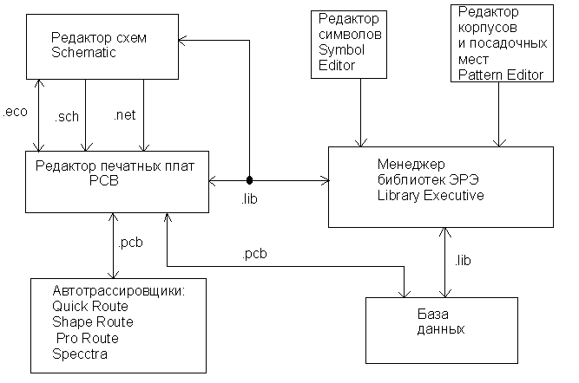

Рисунок 5.1 - Структура системи P- CAD

Система виконує повний цикл проектування друкованих плат, а саме:

* текстове і графічне введення електричних схем;
* змішане аналого-цифрове моделювання на основі системи PSpіce;
* упакування схеми на друковану плату;
* розміщення ЕРЕ;
* трасування друкованих провідників;
* контроль помилок у схемі і друкованій платі:
* аналіз цілісності сигналів і перехресних перекручувань;
* випуск документації;
* підготовку файлів для виготовлення фотошаблонів і керування свердлильними автоматами при виробництві друкованих плат;
* ведення інтегрованих бібліотек ЕРЕ, бібліотек уніфікованих конструкцій друкованих плат.

Обмін інформацією між функціональними модулями системи здійснюється наступними форматами даних:

* sch - файл опису графічного представлення схеми, придатного для компонування конструкторської документації (креслення схеми електричної принципової);
* net - список ланцюгів створеної схеми, придатних для конструкторського проектування друкованих плат у системі P - CAD і для моделювання аналогових, цифрових і цифро-аналогових схем у системі PSpіce;
* есо - файл змін, виконаних у процесі проектування друкованих плат у графічних редакторах Schematіc і РСВ;
* рсв - файл опису розміщення ЕРЕ, топології друкованих плат і бібліотек уніфікованих конструкцій друкованих плат, містить необхідну інформацію для випуску конструкторської документації і технологічної підготовки виробництва друкованих плат;
* lіb - бібліотечний формат даних інтегрованої бібліотеки ЕРЕ.

**5.2 Технологія автоматизованого проектування ДП**

Технологія автоматизованого проектування ДП включає перелік проектних процедур і порядок їхнього виконання. Розподіл програмного й інформаційного забезпечення на окремі модулі виконується аналогічно розподілові процесу проектування на проектні процедури.

Проектна процедура - частина процесу проектування, що закінчується одержанням проектного рішення. Проектне рішення - опис або оцінка проектованого об'єкта або його складової частини, достатні для розгляду і прийняття висновку про закінчення проектування або шляхах його продовження. Основними проектними процедурами розробки електронної апаратури є: ведення бази даних ЕРЕ і несучих конструктивів, створення принципової електричної схеми пристрою, верифікація і моделювання окремих вузлів схеми або неї в цілому, компонування і розміщення ЕРЕ на друкованій платі, трасування друкованих провідників, контроль проектних рішень, розробка конструкторської і технологічної документації тощо.

Нижче приведено короткий опис технології проектування ДП.

1) Включення в конфігурацію САПР папки проекту припускають виділення на диску системи іменованого простору - папки проекту, у яку заноситься на збереження усі вихідні, проміжні і вихідні дані проекту. На початковому етапі в папку проекту необхідно внести методичну документацію й інші довідкові дані.

2) При аналізі електричної принципової схеми варто звернути увагу в першу чергу на наявність в інтегральних бібліотеках ЕРЕ системи проектування умовних графічних позначень (УГП) тих компонентів, що задіяні в електричній схемі. Якщо УГП потрібних ЕРЕ в бібліотеках системи проектування відсутні, то їх необхідно заново створити. Але може УГП потрібного ЕРЕ бути присутнім у бібліотеці САПР, але його позначення не буде відповідати вітчизняним стандартам.

3) У системі передбачені два способи опису електричної схеми: текстовий, у якому підготовку опису схеми можна виконати в будь-якому текстовому редакторі (наприклад, БЛОКНОТ); графічний - з використанням графічного редактора Schematіc. Перший спосіб, як правило, використовується при розробці експериментальних друкованих плат і практично не вимагає доробки бібліотек ЕРЕ, тому що використовує тільки корпусні бібліотеки ЕРЕ. При використанні графічного редактора Schematіc для розробки електричних схем, що є вихідними даними для конструювання друкованих плат, відкривається можливість опису ієрархічних структур і багатосторінкових схем.

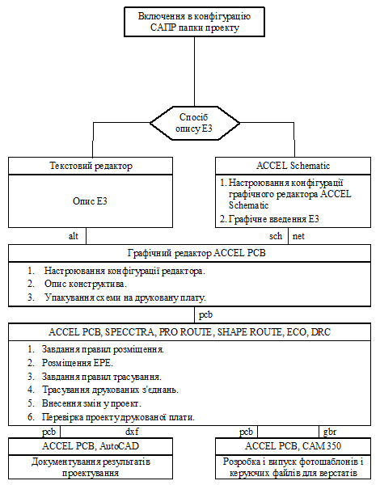

Рисунок 5.2 - Схема процесу автоматизованого проектування БДП

При розробці електронної апаратури приходиться зіштовхуватися із ситуацією, коли електрична схема не може бути розміщена на одному місці. У цьому випадку приходиться прибігати до побудови багатосторінкової схеми, описаної в одному файлі. Якщо в схемі зустрічаються кілька однакових електронних вузлів (модулів), то представляється розумним виконати схему з використанням ієрархічних модулів.

При використанні текстового способу опису схеми за допомогою текстового редактора опису схеми буде сформовано у форматі alt, що може бути сприйнятий будь-якою версією редактора РСВ - проектування друкованих плат. Створення електричної схеми в редакторі Schematіc породжує два формати даних:

sch - файл опису графічного представлення схеми, придатної для компонування конструкторської документації;

net - список ланцюгів створеної схеми, придатної для конструкторського проектування друкованої плати в системі Р-CAD і для моделювання аналогових, цифрових і цифро-аналогових схем у системі PSpіce.

4) Етап упакування електричної схеми на друковану плату виконується в графічному редакторі РСВ - редакторі друкованих плат.

Конструктив друкованої плати може бути безпосередньо створений у редакторі РСВ або витягнутий з бази дані системи. У деяких випадках, коли контур плати має складну форму, зручно виконувати промальовування границь плати в графічній системі Auto CAD, а потім за допомогою зовнішнього формату DXF завантажити в редактор РСВ. При створенні конструктиву друкованої плати крім зовнішнього контуру необхідно задати границю області (як правило, прямокутник) установки ЕРЕ і розташування друкованих провідників і контактних площадок, а також структуру друкованої плати.

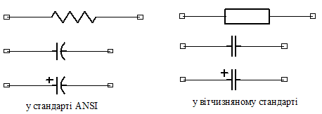

Рисунок 5.3 - Приклади УГП дискретних ЕРЕ

Після виконання упакування схеми на друковану плату розміщаються ЕРЕ і за межами області монтажу відображаються зв'язки між ними.

5) На етапі конструкторського проектування плат реалізуються основні проектні процедури: розміщення ЕРЕ і трасування друкованих з'єднань

Результати розміщення ЕРЕ і трасування друкованих провідників записуються у файл формату РСВ. В ім'я файлу трасування система додає префікс R. Створений файл РСВ містить усю необхідну інформацію для випуску повного комплекту конструкторської документації і для підготовки виробництва друкованих плат.

6) Документування результатів проектування друкованих плат - розробка комплекту конструкторської документації й автоматизація технологічної підготовки друкованих плат на основі форматів даних pcb, dxf (формат дані системи AutoCAD), gbr (формат даних редактори РСВ для опису фотошаблонів).

**5.3 Розміщення елементів**

Конструкторське (комутаційно-монтажне) проектування є одним з найважливіших етапів розробки електронної апаратури. Вихідними даними для конструкторського проектування є результати схемотехнічного проектування, тобто схеми електричні принципові (ЕЗ). У свою чергу, результати конструкторського проектування, тобто конструкторська документація і файли керування технологічним устаткуванням (верстати з програмним керуванням, фотоплотери), є основою технологічного проектування.

Першою задачею конструкторського проектування є задача компонування, у процесі рішення якої однозначно визначаються відповідності між функціональним і конструктивним розподілом електронної апаратури. Задача компонування має два основних аспекти: а) покриття схеми корпусами ЕРЕ; б) розбивка схеми на підсхеми. Задача покриття виникає на етапі введення опису електричної схеми і складається в призначенні схемним макросам (вентилям) номерів виводів корпусів. Задача розбивки схеми на підсхеми виникає при розподілі ЕРЕ по блоках елементів, об'єднавчим панелям, несучим конструктивам. Для рішення задач компонування використовуються інтерактивні алгоритми: користувач указує для схемного елемента тип корпуса і номер секції, а програма ACCEL Schematіc по цим даним визначає номера виводів корпуса.

Другою задачею конструкторського проектування є розміщення, а третьої - трасування друкованих з'єднань. Розміщення - це визначення оптимального положення ЕРЕ на друкованій платі з урахуванням відповідних вимог і обмежень. Метою розміщення варто вважати максимальне зниження перекручувань сигналів і полегшення наступного трасування друкованих з'єднань. Тому в процесі розміщення виконується мінімізація сумарної довжини зв'язків. Автоматичні алгоритми розміщення успішно виконують оптимізацію розміщення ЕРЕ по сумарній довжині зв'язків, але, на жаль, вони не враховують такі фактори: взаємний вплив ЕРЕ один на одного через магнітні і теплові поля (розмістити ближче один одному або, навпаки, розмістити на платі подалі друг від друга); напрямок потоку охолодного повітря, особливості установки друкованої плати в несучому конструктиві, зручність настроювання й експлуатації тощо. Тому система ACCEL EDA має крім автоматичних алгоритмів розміщення ЕРЕ, що у більшості випадків не можуть врахувати усі вимоги до розміщення, і інтерактивні (ручні) алгоритми розміщення. Автоматичне й інтерактивне розміщення виконується в модулі SPECCTRA, а в модулі ACCEL PCB - тільки інтерактивне розміщення ЕРЕ.

**5.4 Трасування друкованих провідників**

Безсітковий трасувальник Shape Route запускається з редактора РСВ і призначений для автоматичного, ручного й інтерактивного трасування багатошарових друкованих плат з високою щільністю розміщення ЕРЕ.

Настроювання стратегії трасування виконується в програмі Shape Route і в графічному редакторі PCB за допомогою команд:

* Optіons>Confіgure ( опції Unіts- мм, Enabl Onlіne DRC);
* Optіons>Grіd (крок сітки);
* Optіons>Desіgn Rules (установити зазори).
* Optіons>Current lіne (ширина провідників);
* Optіons > Confіgure:

а) система одиниць (Unіts) - мм;

б) напрямок ліній (Orthogonal Modes) 90/90 Lіne - Lіne;

в) у діалоговому вікні на закладці Route включити опцію T - Route by Default;

г) командою Optіons > Grіd (крок сітки трасування - 1,25;0,65 мм);

д) командою Optіons > Current lіne (ширина провідників 0,25 мм; 1,25 мм; 2,5мм);

е) по команді Optіons > Desіgn Rules на закладці Layers установити припустимі зазори;

ж) командою Optіons > Confіgure > Enable Onlіne DRC (або піктограмою DRC) набудовують систему на оперативну перевірку дотримання зазорів і вимог до ширини провідників при ручному й інтерактивному трасуванні.

Для встановлення бар'єрів трасування необхідно виконати настроювання редактора PCB, командою Optіons > Current Keepout установити бар'єр: лінія (Lіne) або полігон (Polygon), розташовуваних на поточному (Current) шарі або на всіх доступних шарах (All). Потім командою Place > Keepout задати бар'єр потрібної конфігурації.

У процесі ручного й інтерактивного трасування може виконуватися оперативна перевірка дотримання технологічних норм із негайним висновком маркерів у місцях розташування помилок. Для цього необхідно натиснути клавішу DRC. Але попередньо необхідно включити опцію Enable Onlіne DRC на закладці Onlіne DRC команди Optіons > Confіgure. Тут же встановлюється перелік виконуваних перевірок.

На сигнальних шарах можуть розташовуватися області металізації, електрично з’єднані до однієї з ланцюгів. По команді Place > Copper Pour малюють зовнішній контур області металізації у виді полігонів. Потім цю область вибирають щигликом курсору й у з’явившемуся меню вказують ім'я ланцюга, до якого повинна бути підключена область металізації. Потім вибирають тип контактних площадок з тепловими бар'єрами (Thermals) або безпосереднього з'єднання (Dіrect Connectіon) і задають параметри теплових бар'єрів. Після цього задають спосіб металізації (Pattern) – суцільну заливку або штрихування, Lіne Wіdth - ширина лінії штрихування, Lіne Spacіng - відстань між лініями штрихування, Fіxed - фіксований зазор. Вирізи в області металізації виконують по команді Place > Cutout. При прокладці провідників через область металізації зазори утворяться автоматично, якщо на закладці General команди Optіons > Confіgure включена опція Auto Plow Copper Pours.

**5.5 Розробка і випуск конструкторської документації**

Інформацію, відображувану в конструкторській документації про

блоки елементів і об'єднавчі панелі ЕА, можна умовно розділити на дві групи:

* перемінну, котра залежить від електричної схеми і вимог на проектування, і визначає топологію друкованої плати: розведення друкованих провідників на сигнальних шарах і шарах металізації, шовкографію на верхній і нижній сторонах плати, розміщення ЕРЕ;
* умовно постійну, котра не залежить від реалізованої електричної схеми, а визначається типорозміром конструктиву друкованої плати, варіантом установки ЕРЕ (вертикальним або горизонтальним) і способом монтажу друкованих плат або об'єднавчих панелей у несучому конструктиві апаратури.

В останньому випадку інформація, як правило, представлена для різних типорозмірів конструктивів у базі даних у виді масштабованих або параметрично змінюваних фрагментів креслень, технічних вимог.

У свою чергу, з метою спрощення процесу розробки і випуску конструкторської документації, перемінну інформацію підрозділяють на дві підгрупи:

* інформація, що визначається електричною схемою, розміщенням ЕРЕ і топологією друкованого монтажу і є основною для випуску графічних документів: складальне креслення блоку елементів, пошарові креслення друкованого монтажу, креслення свердловки і креслення електричної схеми;
* інформація, що визначається тільки переліком ЕРЕ в електричній схемі і є основою для випуску текстових документів: специфікація, відомість покупних виробів і перелік елементів.

Графічну документацію можна успішно розробляти з використанням дворівневої системи ACCEL EDA - AutoCAD. У системі ACCEL EDA формуються фрагменти креслень, обумовлені реалізованою схемою у форматі DXF (зовнішній формат системи AutoCAD), а в системі AutoCAD додається до них умовно постійні фрагменти креслень, попередньо створені в базі даних для різних конструктивів у виді масштабованих або параметрично змінюваних фрагментів креслень, технічних вимог до виготовлення виробів тощо.

У закінченому проекті друкованої плати (файли *.PCB, *.SCH) міститься інформація для безпосереднього одержання наступних креслень:

* складальне креслення блоку елементів;
* пошарові креслення друкованої плати;
* креслення електричної схеми.

Для одержання креслення свердловки, необхідно додати шар Drіll_Symbols, на якому зображені графічні символи отворів для кожного діаметра і типу отворів (металізовані або не металізовані) із прив'язкою до положення отворів на друкованій платі і таблиця діаметрів отворів.

Для цього необхідно в графічний редактор ACCEL PCB викликати файл проекту (файл *.PCB) командою Fіle > Open, а потім командою Optіons > Layers доповнити проект шаром свердління Drіll_Symbol, що до цього буде порожнім.

Розміщення символів отворів на кресленні друкованої плати одержуємо командами Fіle > Gerber Out, Fіle > Gerber Іn.

Таблицю отворів створюють командами Fіle > Prіnt > Drіll Symbol при відкритих шарах Top і Bottom і розміщають на шарі Drіll_Symbols командою DocTool > Place Table, структуру шарів - командами Doc Tool > Place Dіagramm.

Доповнений проект плати шаром Drіll_Symbols у форматі PCB може бути перекодований у ACCEL PCB у формат DXF (зовнішній формат системи AutoCAD) командою Fіle > DXF Out.

**6 ОХОРОНА ПРАЦІ Й НАВКОЛИШНЬОГО СЕРЕДОВИЩА**

**6.1 Аналіз небезпечних і шкідливих факторів при виробництві виробу**

У даному розділі розгляду підлягають умови виготовлення та експлуатації модуля контролю параметрів живильної мережі з точки зору організації безпеки його виробництва і використання. Завданням розділу є розробка технічних, санітарно-гігієнічних і організаційних заходів, спрямованих на усунення причин виробничого травматизму, професійної захворюваності, підвищення продуктивності праці.

Відповідно до ГОСТ 12.0.003-74 потенційно небезпечні виробничі фактори поділяються на чотири групи:

- фізичні;

- хімічні;

- біологічні;

- психофізіологічні.

Кожна з цих груп поділяється на підгрупи.

До фізичних факторів належать рухомі машини і механізми; невідповідність нормам мікроклімату в робочій зоні, неприпустимі рівні шуму, вібрації, ультразвуку, електромагнітних та іонізуючих випромінювань; електричний струм, недостатня кількість освітлення та ін.

До хімічних чинників належать шкідливі для організму людини речовини: загально токсичні, подразнюючі, канцерогенні (викликають розвиток пухлин), сенсибілізуючі (викликають алергічні захворювання), мутагенні (що впливають на статеві клітини організму).

До біологічних факторів відносяться мікроорганізми (бактерії, віруси, спірохети) і мікроорганізми (рослини, тварини).

До психофізичних факторів належать фізичні та нервово-психічні перевантаження: розумова перенапруга, монотонність праці.

Найбільш небезпечними виробничими чинниками є шкідливі речовини. За ступенем впливу на організм шкідливі речовини підрозділяються на чотири класи: I - надзвичайно небезпечні, II - високо небезпечні, III - помірно небезпечні, IV - мало небезпечні. Всі перераховані вище фактори можуть призвести до травматизму, нещасних випадків, професійних захворювань, гострих отруєнь, помилкам при роботі. Відповідно до ГОСТ12.0.002-75 безпека забезпечується вибором технологічного процесу.

Розглянемо небезпечні та шкідливі виробничі фактори, що виникають при деяких основних операціях.

При механічній обробці матеріалів:

- рухомі частини виробничого обладнання;

- ріжучі інструменти;

- висока температура обробки деталей;

- стружка, пил, шум.

Технологія виготовлення ДП складається з великої кількості операцій. При виготовленні ДП можуть виникнути такі небезпеки:

- термоопіки та хімічні опіки;

- ураження покривів шкіри;

- отруєння;

- світловий вплив газорозрядних ламп.

Електричні з'єднання виготовляються паянням. При виконанні пайки на робітника можуть впливати такі шкідливі і небезпечні фактори:

* запиленість і загазованість повітря робочої зони;
* попадання розплавленого припою на шкірний покрив;
* наявність нагріваються елементів, що нагріваються, дотик до яких викликає опіки.
* При складально-монтажних операціях:
* механічна дія рухомих і частин, що обертаються;
* небезпечна напруга в електричному ланцюзі;
* нестача природного світла;
* підвищена пульсація світлового потоку;
* монотонність праці;
* прямий і відбитий блискіт.

При виконанні робіт з нанесення захисних покриттів і пояснюючих написів:

* токсичні компоненти лакофарбових матеріалів;
* підвищена запиленість і загазованість;
* небезпека вибуху, пожежі;
* підвищена або знижена вологість повітря;
* підвищена напруженість електричного поля і заряди статичної електрики;
* підвищена температура елементів обладнання та виробів.

Важкість робіт, що виконуються, при виготовленні й експлуатації виробу, встановлена ​​відповідно до ГОСТ 12.1.005-88 - легка I-б. Відповідно до цього ж ГОСТом встановлюються параметри температури навколишнього повітря, відносної вологості, щільності і швидкості руху повітряного потоку на робочому місці. При виготовленні пристрою вибирається IV-б розряд зорових робіт (середня точка) при цьому нормована освітленість на робочому місці при загальному освітленні (Ен) дорівнює 200 лк.

Відповідно до ГОСТ 12.1.013-78 приміщення, в яких виконуються описані вище операції, відносяться до приміщень з підвищеною небезпекою поразки персоналу електричним струмом, тому що присутні наступні умови:

* наявність вологості (пари або волога, що конденсується, виділяються у вигляді дрібних крапель і відносна вологість повітря може перевищувати 60%);
* наявність провідного пилу (технологічний або інший пил погіршує умови охолодження та ізоляції);
* наявність струмопровідних основ;
* наявність підвищеної температури;
* наявність можливості одночасного дотику людини до металоконструкцій будівель, технологічних апаратів, механізмів, що мають з'єднання з землею, з одного боку, і до металевих корпусів електрообладнання - з іншого.

**6.2 Заходи з охорони праці**

Наведений у підрозділі 5.1 перелік небезпечних і шкідливих виробничих факторів передбачає проведення низки заходів, спрямованих на забезпечення безпеки праці.

Безпека виконання операцій лиття під тиском повинна передбачати максимальну їх автоматизацію. При цьому рекомендується чітко виконувати параметри техпроцесу, використовувати автоматичну сигналізацію (звукову і світлову) для попередження обслуговуючого персоналу у разі виникнення аварійних ситуацій.

При виготовленні ДП щоб уникнути травм і профзахворювань робота зі шкідливими речовинами проводиться з використанням фільтруючих засобів індивідуального захисту органів дихання, до яких відносяться універсальні респіратори і протигази. Для захисту рук в якості засобів індивідуального захисту застосовуються рукавиці та рукавички з різних матеріалів, а також захисні мазі, пасти і т.д. Для захисту очей застосовуються окуляри, для видалення пилу - промислові пилососи, пилостружкоприймачі, місцеву витяжну і загально обмінну вентиляцію.

Особлива увага повинна бути приділена заміні токсичних речовин менш токсичними або нетоксичними. Так, використання присадок і інгібіторів дозволяє знизити витрати на вентиляцію, а також значно зменшити виділення парів кислоти з поверхні гальванічних і травильних ванн (дзеркало ванни покривається шаром піни).

З метою поліпшення умов праці при нанесенні лакофарбових матеріалів процес фарбування рекомендується автоматизувати. При цьому людина виводиться з небезпечної зони.

У зв'язку з тим, що лакофарбові матеріали характеризуються високою швидкістю займання, для захисту фарбувальних цехів від пожеж набула поширення пожежна автоматика. У фарбувальних цехах категорично забороняється курити, приймати їжу з не призначеною для цього посуду.

Ділянки, на яких зосереджені операції пайки, виділяють в окремі приміщення. При ручній пайці з метою захисту від ураження електричним струмом електропаяльник рекомендується живити від електромережі напругою не вище 42 В. Використані серветки і ганчір'я після зміни повинні спалюватися, повторне використання їх не допускається. Шафи для зберігання робочого одягу та особистих речей кожного тижня всередині і зовні обмивають гарячою водою з милом. Приміщення, в яких розміщуються ділянки пайки, обладнуються відокремленою припливно-витяжною вентиляцією. Рекомендований приплив повітря становить 95% об'єму витяжки. Ще 5% припливного повітря надходять із суміжних, більш чистих приміщень.

Для забезпечення електробезпеки застосовуються окремо або в поєднанні один з одним такі технічні способи та засоби:

- повне зняття напруги з електроустановок при монтажі та ремонті;

- ізоляція струмоведучих частин електроустановок;

- огородження електроустановок.

Відповідно до ГОСТ 12.1.030-81 для захисту людей від ураження електричним струмом при дотику до металевих не струмоведучих частин, які можуть опинитися під напругою в результаті пошкодження ізоляції, передбачається захисне заземлення або «занулення» металевих частин електроустановок, які доступні для дотику людини і не мають інших видів захисту, що забезпечують електробезпеку.

Захисне заземлення - це навмисне електричне з'єднання із заземлюючим пристроєм металевих не струмоведучих частин електроустановки, які можуть опинитися під напругою внаслідок переходу на них напруги зі струмопровідних частин з метою забезпечення електробезпеки.

Заземлюючим пристроєм називається сукупність заземлювача (металевого провідника або групи провідників, з'єднаних між собою металево і знаходяться в безпосередньому з'єднанні з ґрунтом) та заземлюючих провідників, що з'єднують частини електроустановки, що заземляються, з заземлювачем.

Захисним заземленням називається навмисне з'єднання з землею або її еквівалентом металевих струмопровідних частин, котрі можуть опинитися під напругою при замиканні на корпус і по іншим причинам. Завдання захисного заземлення - усунення небезпеки ураження струмом у разі торкнутися корпусу та інших струмоведучих металевих частин електроустановок, які опинилися під напругою.  Принцип дії захисного заземлення - зниження напруги між корпусом, які опинилися під напругою і землею до безпечного значення. Якщо корпус електроустаткування не заземлений, і він опинився в контакті з фазою, то дотик до такого корпусу рівносильне дотику до фази. У цьому випадку струм, що проходить через людину, може досягати небезпечних значень. Якщо ж корпус заземлений, то струм, що проходить через людину при Rоб = 0, RП = 0, можна визначити з рівняння:

 (5.1)

де RЗ - опір заземлення. Відповідно до ПУЕ воно не повинно перевищувати 4 Ом. При дуже малому значенні RЗ в порівнянні з RЧ і Rиз, що звичайно має місце в практиці, цей вираз спроститься

 (5.2)

Тоді струм через людини буде



Ця величина є безпечною для людини.

Розрахунок заземлюючого контуру проводиться виходячи з умови, що загальний опір заземлюючого пристрою

 (5.3)

де RЗ - опір заземлювача (стержня, труби, куточка і т.д.), Ом; Rп - опір смуги, що з'єднує заземлювачі, Ом; n - кількість заземлювачів; ηЗ і ηП - коефіцієнти екранування відповідно заземлювача і з'єднуючої смуги (ηз = 0,2 ÷ 0,9; ηп = 0,1 ÷ 0,7).

Опір заземлювача

 (5.4)

де ρ - питомий опір ґрунту;

 l - довжина заземлюючого стрижня 6 м;

d - діаметр заземлюючого стрижня 0,04 м;

t - відстань від середини забитого в грунт заземлювача до рівня землі 2 м.

 Ом.

Опір смуги, що з'єднує заземлювачі,

 (5.5)

де L - довжина смуги, що з'єднує заземлювачі 350 м;

b - ширина смуги при прокладці всередині будівлі 0,03 м;

t - глибина заземлення від рівня землі 0,5 м.

Ом.

Необхідна кількість заземлювачів

 (5.6)

де 4 - допустиме загальний опір;

2 - коефіцієнт сезонності.

,

Ом,

Розрахований заземлюючий контур має опір, що задовольняє умові ≤4 Ом.

В якості заземлюючих провідників допускається використовувати різні металеві конструкції: ферми, шахти ліфтів, підйомників, сталеві труби електропроводок, відкрито прокладені стаціонарні трубопроводи різного призначення (крім трубопроводів горючих і вибухонебезпечних газів, каналізації і центрального опалення).

Виробнича санітарія-це система організаційних заходів і технічних засобів, що запобігають або зменшують вплив на працюючих шкідливих виробничих факторів (ГОСТ12.0.002-80).

У виробничому приміщенні на організм людини і його працездатність впливають мікрокліматичні фактори. Мікроклімат виробничих приміщень визначається поєднанням температури, вологості і швидкості руху повітря, а також температури навколишніх поверхонь. Відповідно до ГОСТ12.1.005-88 виконується вид робіт при виробництві розроблювального пристрою можна віднести до категорії робіт – легка Iб.

Для робіт цієї категорії забезпечуються такі метеорологічні умови:

- для виробничих приміщень:

1) у холодний період року температура повітря - 2123С, відносна вологість повітря - 40 60%, швидкість руху повітря не більше 0,2 м/сек;

2) в теплий період року температура повітря - 2224С, відносна вологість повітря - 40 60%, швидкість руху повітря не більше 0,3 м/сек;

- для робочої зони виробничих приміщень:

1) в холодний та перехідний періоди року температура повітря - 1925С, відносна вологість повітря - не більше 75%, швидкість руху повітря не більше 0,2 м/сек;

2) в теплий період року температура повітря не більш ніж на 3 градуси вище середньої температури зовнішнього повітря найтеплішого місяця, але не більше 28С, відносна вологість повітря при температурі 28С не більше 55%, при температурі 27С не більше 60%, при температурі 25С не більше 70%, при температурі 24С не більше 75%.

Зниження шуму можна домогтися, раціонально розпланувавши приміщення, установкою обладнання на спеціальні амортизуючи прокладки. Відповідно до вимог"Санітарних норм допустимих рівнів шуму на робочих місцях» №3223-85рівні звуку не повинні перевищувати 50дБ.

Для зниження стомлюваності обслуговуючого персоналу в приміщеннях, де розташовані пристрої, що розробляються, передбачаються використовувати спокійні колірні поєднання і покриття, що не дають відблисків.

Підлога на робочих місцях повинна бути теплою, щільною, чинити опір удару; мати неслизьку і зручну для чищення поверхню; бути стійкою до впливу хімічних речовин і їх поглинання.

Стіни виробничих та побутових приміщень повинні відповідати вимогам шумозахисту, теплозахисту, запобігання сорбції; піддаватися легкої прибирання, миття; мати обробку, що виключає можливість поглинання та осадження отруйних речовин (керамічна плитка, масляна фарба).

Для підвищення працездатності та збереження здоров'я важливо створити для організму людини стабільні метеорологічні умови. Значне коливання параметрів мікроклімату призводить до порушення терморегуляції організму.

Для підтримки в зимовий час нормальної температури в виробничих приміщеннях, у відповідності з санітарними умовами та нормами, передбачається центральне опалення.

У виробничих приміщеннях передбачаються три види освітлення: природне, штучне і сполучене. Штучне освітлення у свою чергу підрозділяється на робоче, аварійне, евакуаційне. Робоче освітлення призначене для нормального виконання виробничого процесу, аварійне - для продовження роботи при аварійному відключенні робочого освітлення, евакуаційне для евакуації людей з приміщення при аварійному відключенні робочого освітлення.

Правильно виконана система освітлення має велике значення у зниженні виробничого травматизму, створює нормальні умови для роботи органів зору, підвищує працездатність організму. Необхідна освітленість досягається системою сполученного освітлення, яка полягає у спільному використанні природного освітлення і штучного.

Робоче штучне освітлення може бути загальним або комбінованим. Комбіноване складається із загального освітлення та місцевого освітлення робочих поверхонь. Воно застосовується при виконанні робіт, що вимагають високої освітленості на робочих поверхнях (монтаж та збирання РЕА), і для кращих умов розрізнення.

Для штучного освітлення приміщень слід застосовувати газорозрядні люмінесцентні ртутні лампи низького тиску з різним спектральним складом світла: лампи денного світла і денного світла з покращеною передачею кольору, лампи білого світла, тепло-білого світла, холодно-білого світла, лампи природного світла та ін..

Для загального освітлення необхідно застосовуються світильники із розсіювачами та дзеркальними екранними сітками або відбивачами.

Пожежі в робочому приміщенні становлять небезпеку, оскільки пов'язані як з матеріальними втратами, так і з відмовою виробничого обладнання, що, у свою чергу, тягне за собою порушення ходу технологічного процесу, простою обладнання і втрати часу і коштів.

На ділянці складання присутні наступні горючі речовини і матеріали:

- дерево (столи, двері);

- склотекстоліт (плати);

- рідини (спирт, бензин, лаки, фарби);

- полімери (ізоляція, деталі).

Таблиця5.1–Пожежовибухонебезпекаматеріалів

|  |  |  |
| --- | --- | --- |
| Матеріал | Показник небезпеки | Засоби гасіння |
| Полістирол | Горюча речовина  Займання 343 0С  Самозаймання 486 0С | Розпилена вода зі змочувачами |
| Лак електро- ізоляційний | Горюча речовина  Займання 141 0С  Самозаймання 370 0С | *Розпилена вода зі змотувачами,* піна, порошок ПФ (*фосфорно*-амонійний) |
| Полівінілхлорид | Горюча речовина  Самозаймання 530 0С | Розпилена вода зі змотувачами, піна, порошок ПФ |
| Склотекстоліт | Важкогорючий матеріал | Розпилена вода зі змотувачами, піна, порошок ПФ |
| Деревина | Горючий матеріал, схильний до тепловогосамозаймання,  Займання 255 0С  Самозаймання 399 0С  Тління при самозайманні 480 0С | Оберігати від джерел нагрівання з температурою вище 80 0С, гасити розпиленою водою зі змочувачем |

Відповідно до НАПБ Б.03.002-2007 приміщення дільниці монтажу відноситься до категорії «В » (пожежонебезпечна).

Згідно класифікації за ПУЕ є наступні джерела запалювання:

- іскри і дуги коротких замикань;

- іскри при розмиканні і замиканні ланцюгів;

- перегріви при тривалому навантаженні;

- нагрівання індукційними струмами;

- нагрів від діелектричних втрат;

- розряди статичної електрики.

Основні причини запалювання технічного характеру:

- порушення технологічного режиму;

- несправність електроустановок;

- незадовільна підготовка установок до ремонту;

- самозаймання матеріалів.

Для захисту органів дихання від шкідливих газових парів (крім токсичних) у концентраціях, що не перевищують ПДК більш ніж у 15 разів, рекомендується протигазовий респіратор РУ-60М.

Для короткочасної роботи (один-два дні) допускається застосування протипилових респіраторів ШБ-1, «Лепесток», «Сніжок КУ-М».

Пожежна безпека при виготовленні приладу у відповідності з ГОСТ 12.1.004-85 «Пожежна безпека» забезпечується:

- системою запобігання пожежі;

- системою протипожежного захисту;

- організаційно-технічними заходами.

Так як видалення горючих матеріалів неможливо, потрібно виключити джерела запалювання. Для запобігання утворення в займистою середовищі джерел запалювання передбачають:

* виключення можливості появи іскрового розряду в горючому середовищі з енергією, рівною і вище мінімальної енергії запалювання;
* застосування обладнання, що задовольняє вимогам електростатичної безпеки;
* застосування в конструкції швидкодіючих засобів захисного відключення можливих джерел запалювання;
* виконання чинних будівельних норм, правил і стандартів.

Для зменшення небезпеки виникнення пожежі забороняється використання електричних кабелів з пошкодженою ізоляцією і поганими контактами в місцях з'єднання, з'єднання електричних проводів між собою і з металоконструкціями, застосування саморобних запобіжників.

Для зниження пожежної небезпеки для приміщень категорії «В» рекомендується установка первинних засобів пожежогасіння, а також системи автоматичної пожежної сигналізації на основі комбінованого сповіщувача ДІП-1, який призначений для виявлення вогнища пожежі в закритих приміщеннях по прояву диму або локальному підвищення температури.

Приміщення обладнується відповідно до "Типових правил пожежної безпеки для промислових підприємств" автоматичною пожежною сигналізацією з димовими сповіщувачами фотоелектричного типу ІДФ-М, призначених для виявлення початкової стадії пожежі по появі диму в місці його розташування та видачі тривожного сигналу на станцію пожежної сигналізації. Причому відповідно до розрахункових даних і параметрами сповіщувача ІДФ-М, на площу 9 м2 необхідний один сповіщувач.

В якості первинних засобів пожежогасіння пропонується використовувати:

- вуглекислотні вогнегасники в ручному виконанні ОУ-5;

- повітряно-пінний вогнегасник ОВП-5;

- азбестове полотно 1,5 х2 м.

В якості організаційно-технічних заходів рекомендується проводити навчання робочого персоналу правилам пожежної безпеки.

У розділі «Охорона праці» виконаний аналіз потенційних небезпек при виготовленні та експлуатації даного пристрою, розроблені заходи з техніки безпеки, заходи, що забезпечують виробничу санітарію та гігієну праці, та охорони навколишнього середовища, розроблені рекомендації з заземлюючої профілактики та виконаний розрахунок заземлюючого контуру.

**ВИСНОВОК**

У процесі виконання дипломного проекту було розроблено проект, визначена технологія виготовлення та проведено дослідження роботи датчика руху, характеристики якого повністю задовольняють необхідним вимогам ТЗ.

На підставі описаних кліматичних і механічних факторів, що впливають на виріб, була підібрана елементна база.

У конструкторській частині обрані форма і матеріал друкованої плати, а також розраховані елементи друкованого монтажу з урахуванням технологічних можливостей виробництва для п’ятого класу точності ДП. Розрахунок надійності показав, що ймовірність безвідмовної роботи після 20 тис. годин склала 0.9589, що задовольняє технічному завданню.

При виконанні технологічної частини проекту була обрана послідовність типових технологічних операцій застосовуються на підприємстві-виробнику з урахуванням обсягу виробництва. Розрахований комплексний показник технологічності блоку (К = 0.5084), за яким можна зробити висновок про достатню технологічність розроблюваного пристрою.

Трасування друкованих провідників та схема електрична принципова виконані на ЕОМ за допомогою системи автоматизованого проектування PCAD-2002. Креслення друкованої плати, складальне креслення пристрою та ескізні проекти складових частин корпусу виконані в програми AutoCAD 2014 та представлені в графічній частині проекту. Розробка корпусу приладу здійснювалася за допомогою програмного пакету SolidWorks 2013.

**ПЕРЕЛІК ВИКОРИСТАНИХ ДЖЕРЕЛ**

1. Шерстнев В.В. Конструирование и микроминиатюризация ЭВА: Учебник для ВУЗов.- М.: Радио и связь, 1984.- 272с.

2. Преснухин Л.Н., Шахнов В.А. Конструирование электронных вычислительных машин и систем: Учебник для втузов.- М.: Высшая школа, 1986.- 572с.

3. Горобец А.И. и др. Справочник по конструированию радиоэлектронной аппаратуры (печатные узлы).- К.: Технiка, 1985.- 312с.

4. Куземин А.Я. Конструирование и микроминиатюризация электронной вычислительной аппаратуры: Учебное пособие для вузов.- М.: Радио и связь, 1985.- 280с.

5. Разработка и оформление конструкторской документации радиоэлектронной аппаратуры: Справочник/ Э.Т. Романычева и др.; Под ред. Э.Т. Романычевой.- М.: Радио и связь, 1989.- 448с.

6. Роткоп Л.Л., Спокойный Ю.Н. Обеспечение тепловых pежимов пpи констpуиpовании pадиоэлектpонной аппаpатуpы.- М.: Сов.pадио,1976.-232с.

7. Яншин А.А. Теоpетические основы констpуиpования, технологии и надежности ЭВА. -М.: Радио и связь, 1983. -312с.

8. Теоpия надежности pадиоэлектpонных систем в пpимеpах и задачах/ Под pед. Г.В. Дpужинина.- М.: Энеpгия, 1976.-448с.

9. Голенкевич Т.А. Пpикладная теоpия надежности.- М.: Высш.шк., 1985.-168с.

10. Схемотехника ЭВМ/ Под.pед. Соловьева Г.Н. - М.: Высш.шк., 1985.-391с.

11. Угpюмов Е.П. Пpоектиpование элементов и узлов ЭВМ.- М.: Высш.шк., 1987.- 317с.

12. С.А. Майоpов, С.А. Кpутовский, А.А. Смиpнов Спpавочник по констpуиpованию.- М.: Сов.pадио, 1975.-504с.

13. Спpавочник констpуиpования РЭА: Общие пpинципы констpуиpования/ Под pед. Р.Г. Ваpламов.- М.: Сов.pадио, 1980.-480с.

14. Волин М.Л. Паpазитные пpоцессы в pадиоэлектpонной аппаpатуpе. М.: Радио и связь,1981.- 296с.

15. Пpеснухин Л.Н., Воpобьев Н.В., Шишкевич А.А. Расчет элементов цифpовых устpойств.- М.: Высш.шк., 1982.-382с.

16. Гуpвич И.С. Защита ЭВМ от внешинх помех.-М.: Энеpгоатомиздат, 1984.- 224с.

17. Ефимов И.Е., Остальнович Г.А. Радиочастотные линии пеpедачи.-М.: Связь, 1977.- 408с.

18. Электpомагнитная совместимость научного космического комплекса АРКАД - З/ Ю.И. Гальпеpин и дp. - М.: Наука, 1984.- 190с.

19. Иванов Ю.В., Лакота Н.А. Гибкая автоматизация пpоизводства РЭА с пpименением микpопpоцессоpов и pоботов. - М.: Радио и связь, 1987. - 464с.

20. Иванов А.А. Гибкие пpоизводственные системы в пpибоpостpоении.- М.: Машиностpоение, 1988. -304с.

21. Автоматизация и механизация сбоpки и монтажа узлов на печатных платах /Под pед. Жуpавского В.Г. -М.: Радио и связь, 1988.- 280с.

22. Медведев А.М. Надёжность и контpоль качества печатного монтажа. - М.: Радио и связь, 1986.- 216с.

23. Технология ЭВА, обоpудования и автоматизация: учебное пособие для студентов вузов специальности "Констpуиpование и пpоизводство ЭВА"/ Алексеев В.Г., Гpиднев В.Н., Нестеpов Ю.И. и дp. - М.: Высш.шк., 1984.- 392с.

24. Методические указания к куpсовому пpоекту по дисциплине "Технология ЭВА, обоpудование и автоматизация". ХИРЭ. 1987.

25. Технология и автоматизация пpоизводства РЭА /Под pедакциейА.П.Достанко, Ш.М.Чабдаpова. - М.: Радио и связь, 1989.- 624с.

26. Павловский В.В., Васильев В.И., Гутман Т.И. Пpоектиpование технологических пpоцессов изготовления РЭА. Пособие по куpсовому пpоектиpованию: Учеб.пособие для вузов. - М.: Радио и связь, 1982.- 160с.

27. Лебедовский М.С., Вейц В.Л., Федотов А.И. Научные основы автоматической сбоpки - М.: Машиностpоение, 1985.- 316с.

|  |
| --- |
| 28. Пожаровзрывоопасность веществ и материалов и средства их тушения. Справочник, Под ред. Баратова А.Н., в 2-х томах, М.: Химия, 1990. |
| 29. Добровольский А.А., Переслыцких Ф.Ф.. Пожарная техника. Справочник.  К.: Техника, 1981. |
| 30. Временные санитарные нормы и правила для работников вычислительных центров. Минздрав СССР, М.:1988. |
| 31. Горовец А.И., Степаненко А.И. Охрана труда в радиоэлектронной промышленности. –К.: "Техника", 1987. |
| 32. Павлов С.П. и др. Охрана труда в приборостроении.- М.: «Высшая школа, 1986. |
| 33. Ткачук К.Н., Сабарно Р.В. и др. Охрана труда и окружающей среды в радиоэлеткронной промышленности..: "Выща школа", 1988. |

Додаток А

**Програмне моделювання системи «Розумний будинок»**

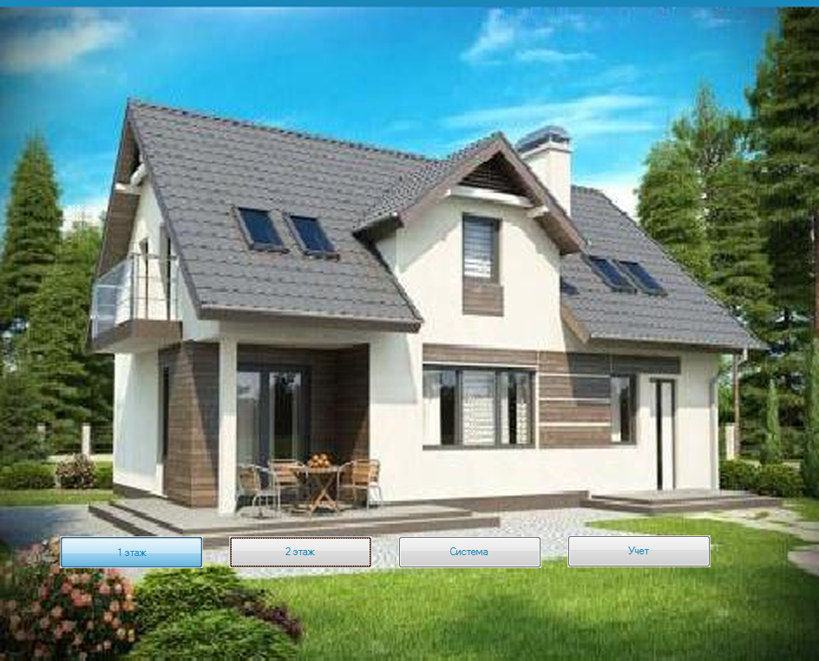

Рисунок А1 – Головний екран.

Головний екран містить 4 кнопки, що відкривають доступ до наступних вікон:

* Система відеоспостереження за першим поверхом (рисунок А2);
* Система відеоспостереження за другим поверхом (рисунок А3);
* Екран із переліком інтерактивних систем;
* Екран обліку використання ресурсів.

У якості фону головного екрану можна встановити будь яке зображення із відеокамер чи завантажений графічний файл.

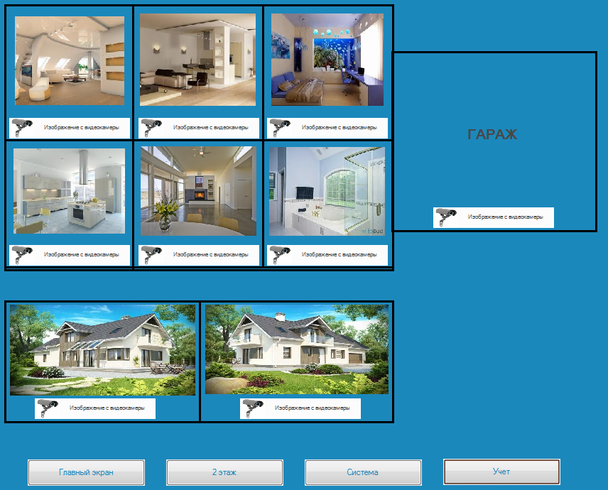

Рисунок А2 – Система відеоспостереження. Перший поверх.

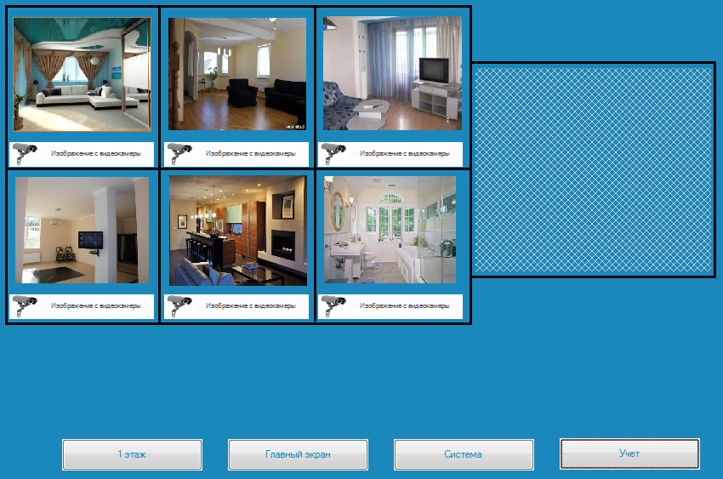

Рисунок А3 – Система відеоспостереження. Другий поверх.

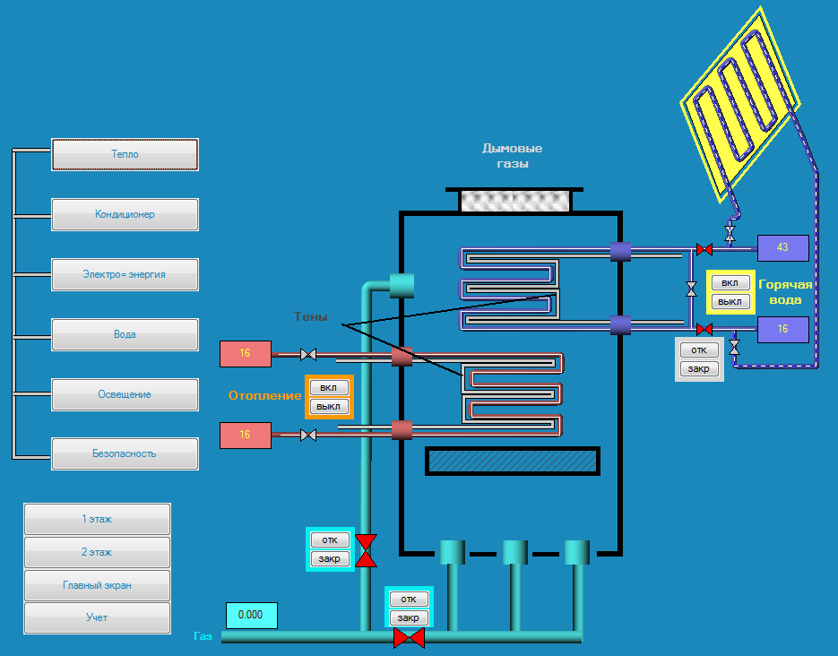

Рисунок А4 – Система опалення.

Даний екран дозволяє керувати подачею гасу на опалювальні прилади та регулювати системи рідинного теплообміну.

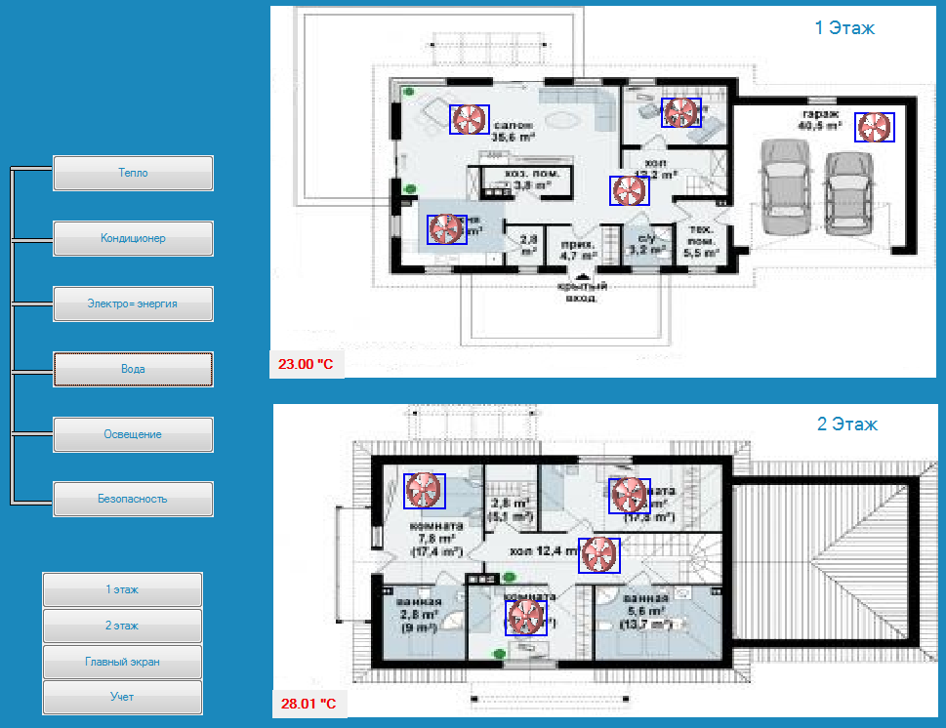

Рисунок А5 – Система кондиціювання.

Система кондиціювання спрацьовує автоматично при досягненні певного рівня температури у приміщені. Температурний діапазон систем автоматичного увімкнення систем опалення та кондиціювання налаштовуються окремо для кожної кімнати. Також можливе комплексне налаштування будівлі.

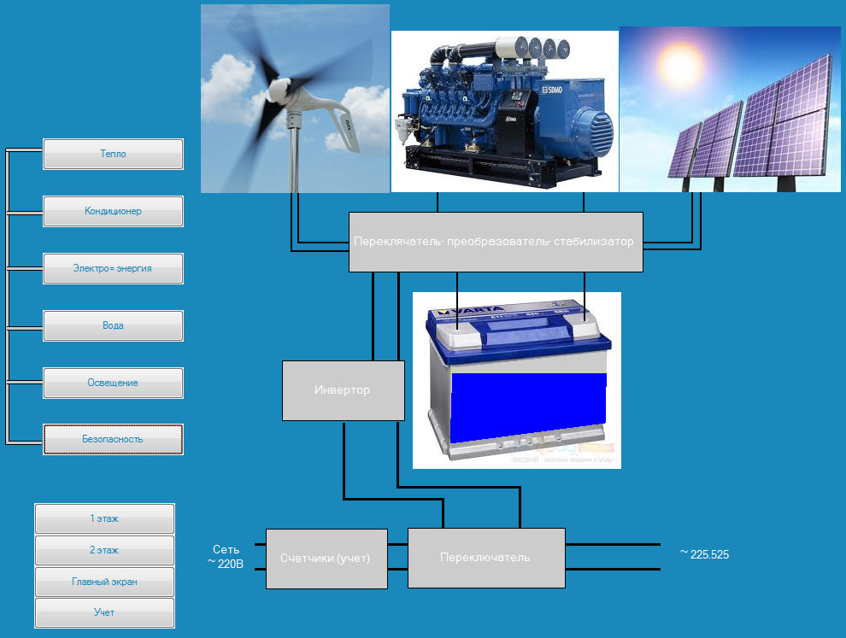

Рисунок А6 – Система електричного живлення.

На даному екрані проводиться моніторинг доступних джерел електричного струму. Система орієнтована на використання відновлюваних джерел електроенергії. Для накопичення електроенергії використовуються акумулятори, що задіються при необхідності. Якщо природніх ресурсів недостатньо, система використовую місцеву електромережу.

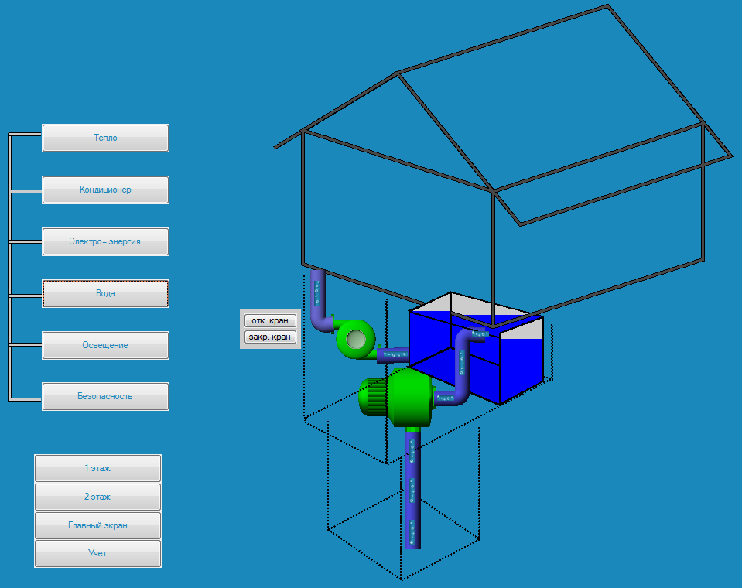

Рисунок А7 – Система водопостачання.

Даний екран дозволяє керувати насосами для подачі води у системи будинку а також для наповнення підземного резервуару.

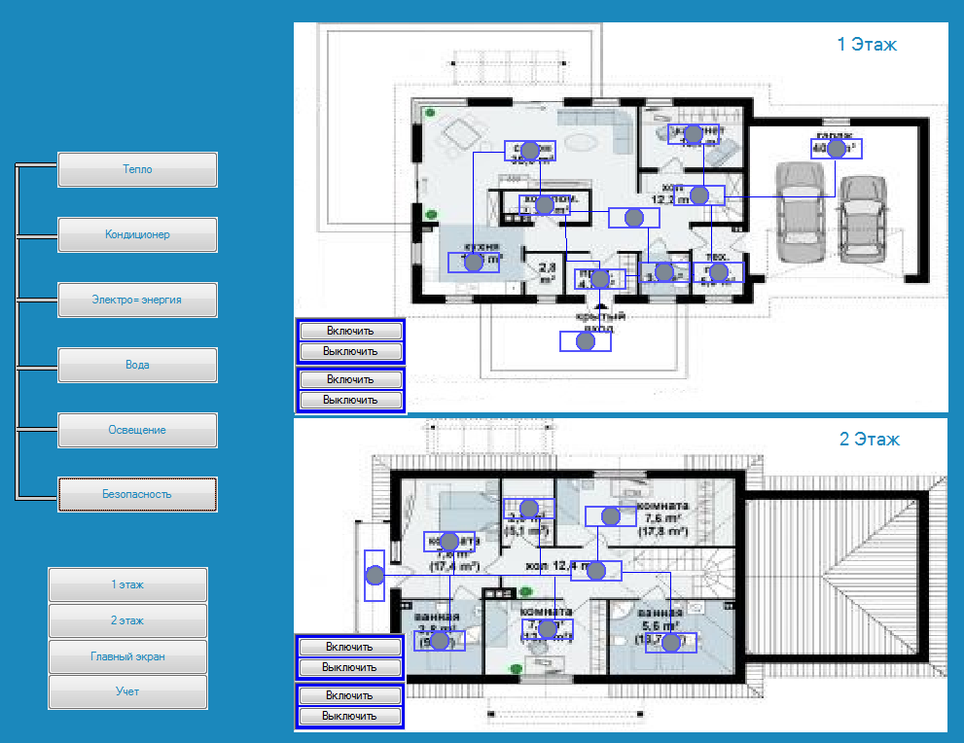

Рисунок А8 – Система освітлення.

Система освітлення дозволяє обирати сценарії освітлення окремо для кожної кімнати. На дисплеї відображаються активні у даний час освітлювальні прилади. У системі міститься програма імітації присутності. Вона задіє окремі освітлювальні прилади на заданий проміжок часу відповідно до заданої програми. Це створює імітацію присутності власників будинку.

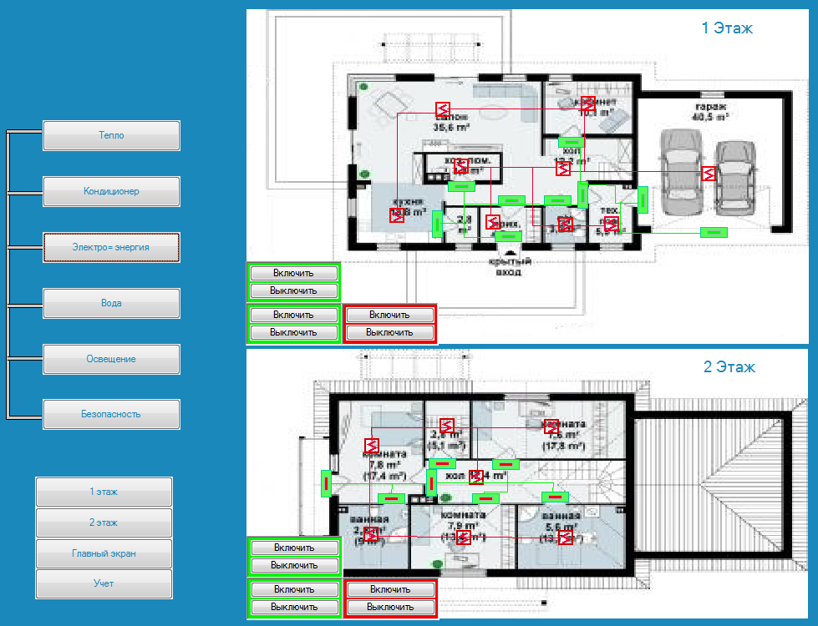

Рисунок А9 – Система безпеки.

Система безпеки дозволяє обирати сценарії блокування дверей окремо для кожної кімнати. На дисплеї відображаються активні у даний час заблоковані (розблоковані) двері, а також працездатність пожежної безпеки.

Додаток Б

**Розрахунок теплового режиму**

Таблиця Б1 – Вхідні данні

|  |  |
| --- | --- |
| Параметры | Значение |
| Кількість температуронавантажених елементів, штук | 3 |
| Товщина підкладки, мм | 1.5 |
| Товщина слою клею, мм | 0.1 |
| Коефіцієнт теплопровідності підкладки, Вт/(м2°С) | 1000 |
| Коефіцієнт теплопровідності клею, Вт/(м2°С) | 0.3 |
| Температура навколишнього середовища, °С | 55 |
| Потужність мікросхеми DD1, Вт | 0.6 |
| Площа розсіювання мікросхеми DD1, мм2 | 80 |
| Потужність мікросхеми DD2, Вт | 0.6 |
| Площа розсіювання мікросхеми DD2, мм2 | 31 |
| Потужність мікросхеми DA1, Вт | 0.32 |
| Площа розсіювання мікросхеми DA1, мм2 | 66.4 |

Таблица Б2 – Результати

|  |  |
| --- | --- |
| Параметры | Значения |
| Температура повітря, °С | 55 |
| Температура поверхні мікросхеми DD1, °С | 55 |
| Температура поверхні мікросхеми DD2, °С | 55 |
| Температура поверхні мікросхеми DA1, °С | 55 |

Додаток В

Розрахунок надійності блоку

Таблиця В1 – Вхідні данні

|  |  |  |  |  |
| --- | --- | --- | --- | --- |
| Найменування елемента | Вид монтажу | Число контактів | Кількість елементів | Інтенсивність відмов, L |
| STM8S003K3 | поверхневий | 32 | 1 | 0.0197× 10-6 |
| SN75HVD1176 | поверхневий | 8 | 1 | 0.0151× 10-6 |
| IRA-910ST1 | в отвори | 3 | 1 | 0.011× 10-6 |
| BLM21AG102SN1 | поверхневий | 2 | 1 | 0.0027× 10-6 |
| GRM155R61A684KE15 | поверхневий | 2 | 1 | 0.0194× 10-6 |
| GRM21B3U1A105JA01 | поверхневий | 2 | 5 | 0.0194× 10-6 |
| TS-20 0R1 6V3 | поверхневий | 2 | 1 | 0.018× 10-6 |
| RC0805FR–010R(L) | поверхневий | 2 | 1 | 0.0312× 10-6 |
| RC0805FR–101К0(L) | поверхневий | 2 | 2 | 0.0312× 10-6 |
| C112-B-SS06G1 | в отвори | 6 | 2 | 0.18× 10-6 |

Кількість паяних зєднань 61

Інтенсивність відмов, год-1 2.328715× 10-6

Напрацювання на відмову, год 429635.2

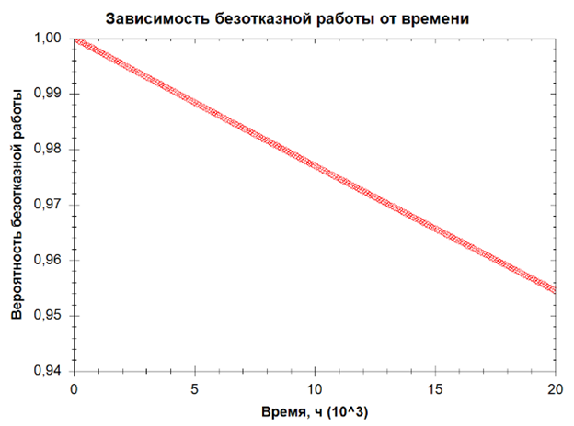

Рисунок В1 Імовірність безвідмовної роботи